ОГЛАВЛЕНИЕ

ВВЕДЕНИЕ……………………………………………………………………… | 2
РАЗДЕЛ I. О ХОДЕ РЕАЛИЗАЦИИ НАЦИОНАЛЬНОГО ПРОЕКТА «ДЕМОГРАФИЯ» НА ТЕРРИТОРИИ РЕСПУБЛИКИ ТЫВА ……........……  РАЗДЕЛ II. УРОВЕНЬ ЖИЗНИ НАСЕЛЕНИЯ……...……….………………. | 3  5
РАЗДЕЛ III. СОЦИАЛЬНАЯ ЗАЩИТА И СОЦИАЛЬНОЕ ОБСЛУЖИВАНИЕ НАСЕЛЕНИЯ…………………………………………….. | 6
РАЗДЕЛ IV. СОЦИАЛЬНОЕ ОБСЛУЖИВАНИЕ СЕМЕЙ С ДЕТЬМИ……  РАЗДЕЛ V. РЫНОК ТРУДА И СОДЕЙСТВИЕ ЗАНЯТОСТИ НАСЕЛЕНИЮ…………………………………………………………………..  РАЗДЕЛ VI. О ХОДЕ РЕАЛИЗАЦИИ СОЦИАЛЬНОГО КОНРТАКТА….... | 8  18  19
РАЗДЕЛ VII. ОБЕСПЕЧЕНИЕМ ЖИЛЬЕМ ДЕТЕЙ-СИРОТ И ДЕТЕЙ, ОСТАВШИХСЯ БЕЗ ПОПЕЧЕНИЯ РОДИТЕЛЕЙ И ЛИЦ ИЗ ИХ ЧИСЛА………………………………………………………………………….... | 26
РАЗДЕЛ VIII. ОПЕКА И ПОПЕЧИТЕЛЬСТВО ………………..………....... | 28
РАЗДЕЛ IX. КАДРОВОЕ ОБЕСПЕЧЕНИЕ …………………………………. | 30
РАЗДЕЛ X. РЕАЛИЗАЦИЯ ГУБЕРНАТОРСКИХ ПРОЕКТОВ ……………  РАЗДЕЛ XI. СТРОИТЕЛЬСТВО И КАПИТАЛЬНЫЙ РЕМОНТ……….....  РАЗДЕЛ XII. ИСПОЛНЕНИЕ ПЕРЕЧНЕЙ ПОРУЧЕНИЙ ГЛАВЫ РСЕПУБЛИКИ ТЫВА  РАЗДЕЛ XIII. ФИНАНСОВО-ЭКОНОМИЧЕСКАЯ ДЕЯТЕЛЬНОСТЬ…... | 34  37  42  43
РАЗДЕЛ XIII. ПРИОРИТЕТНЫЕ НАПРАВЛЕНИЯ НА 2022 ГОД……..….. | 44

ВВЕДЕНИЕ

Для исполнения полномочий министерства на защиту прав отдельных категорий граждан, осуществление дополнительных мер социальной поддержки, направленных на повышение благосостояния граждан республики, путем предоставления различных социальных выплат, организации занятости и трудоустройства, социального обслуживания, охраны труда и трудовых отношений.
За 2021 год министерством разработано 150 проектов нормативных правовых актов, что на 2 % больше АППГ (148). Из них: 90 постановлений Правительства Республики Тыва, 45 распоряжений Правительства РТ, Указов Главы РТ – 9, Законов РТ – 6.
Всего за отчетный период в министерство поступило 47 699 писем (в АППГ было 47 081 писем).
Увеличение объема на 618 писем по сравнению с аналогичным периодом прошлого года объясняется поступлением большого количества писем и обращений от граждан по вопросам назначения ежемесячной выплаты на ребенка в возрасте от трех до семи лет включительно.
Главный приоритет при ведении исполнительской дисциплины – это своевременное и полное исполнение Перечней поручений и указаний Президента РФ и Главы РТ.
По итогам работы за отчетный период допущено нарушение срока исполнения 1-го перечня поручений Президента РФ (АППГ - 4), а при исполнении перечней поручений Главы РТ отсутствует нарушение сроков исполнения (АППГ- 11), т.е. отмечается улучшение исполнительской дисциплины путем систематизации ряда контрольных мероприятий.
Приоритетными направлениями министерства в 2021 году было определено:
1). снижение уровня бедности и обеспечение устойчивого роста реальных доходов граждан;
2). восстановление численности занятого населения к IV кварталу 2021 г. до уровня IV квартала 2019 г.;
3). обеспечение жилыми помещениями по договору найма специализированных жилых помещений детей-сирот и детей, оставшихся без попечения родителей, и лиц из их числа.
В целях достижения приоритетных направлений постановлением Правительства РТ № 75 от 2021 года утверждена дорожная карта из 13 мероприятий, которые полностью исполнены в установленные сроки и сняты с контроля Контрольным управлением Главы РТ.

РАЗДЕЛ I. О ХОДЕ РЕАЛИЗАЦИИ НАЦИОНАЛЬНОГО ПРОЕКТА «ДЕМОГРАФИЯ» НА ТЕРРИТОРИИ РЕСПУБЛИКИ ТЫВА

РЕАЛИЗАЦИЯ НАЦИОНАЛЬНОГО ПРОЕКТА «ДЕМОГРАФИЯ». С момента реализации региональных проектов национального проекта «Демография» объем средств направленных на реализацию мероприятий составил 4 863,9 млн. руб., из них средства федерального бюджета – 4 593,7 млн. руб., республиканского бюджета 270,1 млн. руб., в том числе:
- в 2019 году – 1 283,8 млн. руб. (ФБ – 1 189,6 млн. руб., РБ – 94,3 млн. руб.);
- в 2020 году – 1 686,7 млн. руб. (ФБ – 1 578,0 млн. руб., РБ – 108,7 млн. руб.);
- в 2021 году – 1 909,5 млн. руб. (ФБ – 1 855,7 млн. руб., РБ – 53,8 млн. руб.).
Объем финансовых средств на выполнение мероприятий национального проекта «Демография» в 2021 году составлял 1 909,5 млн. руб. Кассовое исполнение средств составило 1 871,6 млн. рублей или 98% от годовых назначений, в том числе по региональным составляющим нацпроекта: «Финансовая поддержка семей при рождении детей» - 1 325,0 млн. руб. или 99% от плана 1 337,8 млн. руб.; «Содействие занятости» - 268,0 млн. рублей или 91,4% от плана 293,1 млн. рублей; «Старшее поколение» - 242,9 млн руб. или 100%; «Укрепление общественного здоровья» - 2,6 млн. руб. или 100%; «Спорт – норма жизни» - 33,1 млн. руб. или 100%. Остаток профинансированных сумм – 6,5 млн. руб. Остаток средств от годового плана составляет 37,9 млн. рублей, из них 25,2 млн. руб. перенесены финансовым соглашением в связи с продолжением строительства детских садов в рамках регионального проекта «Содействие занятости» на 2022 год.
В рамках регионального проекта «Финансовая поддержка семей при рождении детей» предусмотрена реализация 6 мероприятий на сумму 1 337,8 млн. руб. (ФБ – 1 295,1 млн. руб., РБ – 42,7 млн. руб.), кассовое исполнение составило 1 325,0 млн. рублей (ФБ – 1 287,0 млн. руб., РБ – 38,0 млн. руб.) или 99%. В рамках проекта в 2021 году 16,6 тыс. семей (104,4% при плане 15,9) обеспечены мерами господдержки: 11,4 тыс. семей при измененном плане 10,7 тыс. семей 4-мя видами ежемесячных и единовременных выплат за счет средств федерального и регионального бюджетов, 5,2 тыс. семей при плане 5,2 получили меры поддержки. Оплачены циклы экстракорпорального оплодотворения, выполненных семьям, страдающим бесплодием, за счет средств базовой программы обязательного медицинского страхования, 200 семьям при плане 210. Причина невыполнение плановых показателей – карантинные мероприятия.
Объем средств, предусмотренных на выполнение мероприятий регионального проекта «Содействие занятости», на 2021 год составил 293,1 млн. руб. (ФБ – 290,1 млн. руб., РБ – 3,0 млн. руб.), кассовое исполнение составило 268,0 млн. руб. (ФБ – 265,3 млн. руб., РБ – 2,7 млн. руб.) или 91,4%. В рамках проекта модернизирована служба занятости населения г. Кызыла на 10,0 млн. рублей. Начато и будет продолжено в 2022 году строительство 5 детских садов на 360 мест: пгт. Каа-Хем Кызылского кожууна на 120 мест - процент готовности 42%, с. Эржей Каа-Хемского кожууна на 60 мес - процент готовности 35%, г. Ак-Довурак на 60 мест - процент готовности 40%, г. Чадан Дзун-Хемчикского кожууна на 60 мест - процент готовности 25%, с. Кунгуртуг Тере-Хольского кожууна на 60 мест - процент готовности 20%. Строительные работы будут продолжены в 2022 году.
В соответствии с мероприятиями регионального проекта «Старшее поколение» на 242,9 млн. руб. (ФБ – 235,2 млн. руб., РБ – 7,8 млн. руб.) завершено строительство 4-х жилых корпусов на 160 койко-мест в Буренском доме-интернате на 131,2 млн. руб. На сегодня продолжается строительство 2 корпусов на 80 койко-мест в Хайыраканском доме-интернате, процент готовности объекта составляет 63,34%. На эти цели в 2022 году будут направлены денежные средства в сумме 95,7 млн. рублей.
Так, начиная с 2019 по 2021 годы построены 2 объекта социальных учреждений с общей вместимостью 200 койко-мест.
В рамках проекта «Укрепление общественного здоровья» предоставлена субсидия в сумме 2,6 млн. рублей (ФБ – 2,5 млн. руб., РБ – 0,1 млн. руб.) на реализацию региональных программ по формированию приверженности здоровому образу жизни с привлечением социально ориентированных некоммерческих организаций и волонтерских движений. По плану регионального проекта в 7 муниципальных образованиях республики внедрены мероприятия муниципальных программ укрепления общественного здоровья. Согласно плану проекта Минздравом Республики Тыва проведен конкурс среди некоммерческих организаций и волонтерских движений республики. Победителем конкурса признан РОО «Совет молодых врачей» с проектом «Холодное сердце». В 3-х кожуунах республики (Бай-Тайгинском, Чаа-Хольском, Эрзинском) построены хоккейные площадки.
В рамках проекта «Спорт – норма жизни» на 33,1 млн рублей (ФБ – 32,8 млн. руб., РБ – 0,3 млн. руб.) в 2021 году закуплено:
- спортивное оборудование и инвентарь для 4 спортивных школ олимпийского резерва г. Кызыла, Барун-Хемчикского и Дзун-Хемчикского кожуунов на сумму 5,3 млн. рублей,
- проведен монтаж физкультурно-оздоровительного комплекса открытого типа (ФОКОТ) на территории микрорайона Спутник и 2 малых спортивных площадок в Пий-Хемском, Тоджинском кожуунах на сумму 24,7 млн. руб.,
- оказана адресная финансовая поддержка 7 спортивным организациям, осуществляющим подготовку спортивного резерва для сборных команд Российской Федерации на сумму 3,0 млн. руб.

Вывод. В целом мероприятия национального проекта «Демография» в 2021 году выполнены, кассовое исполнение средств в целом составило 98% от годовых назначений. Целевые показатели и результаты выполнены с незначительными отклонениями в связи с карантинными мероприятиями в стране (на 95% выполнено значение показателя «Количество циклов экстракорпорального оплодотворения, выполненных семьям, страдающим бесплодием, за счет средств базовой программы обязательного медицинского страхования» в связи с карантинными мероприятиями в стране).
Задачи на 2022 год.
В соответствии с подписанными соглашениями (допсоглашениями) в 2022 году запланировано:
- обеспечить мерами господдержки 13,2 тыс. семей (10,2 тыс. семей 4-мя видами ежемесячных и единовременных выплат за счет средств федерального и регионального бюджетов, 3,0 тыс. семей в рамках губернаторского проекта «Социальный уголь». За период реализации нацпроекта «Демография» ежегодно мерами социальной поддержки обеспечиваются в среднем 13,5 тыс. семей;
- увеличить количество модернизированных служб занятости населения до 2-ух организаций путем проведения в 2022 году капитального ремонта здания Центра занятости населения Тандинского района. В 2021 году в рамках нацпроекта модернизирована служба занятости населения г. Кызыла;
- для обеспечения безопасных и комфортных условий предоставления социальных услуг пожилым гражданам, находящимся на государственном попечении (в домах-интернатах), сократить число домов-интернатов, находящихся в аварийном и ветхом состоянии. Так, с начала реализации национального проекта «Демография» введены в эксплуатацию 2 новых объекта в 2020 и 2021 годах с общей вместимостью 200 мест. В текущем году будет завершено и введено объект строительства в Хайыраканском доме-интернате с общей вместимостью 80 койко-мест.

РАЗДЕЛ II. УРОВЕНЬ ЖИЗНИ НАСЕЛЕНИЯ

Уровень жизни. Еще один стратегически важный проект, в котором участвует республика, – повышение реальных доходов граждан и снижение уровня бедности в два раза. Поставлена цель – сократить к 2024 году уровень бедности до 25,2 процентов.
В соответствии с распоряжением Правительства Российской Федерации от 01 октября 2021 г. № 2765-р на 2021 год для Республики Тыва уровень бедности прогнозировался в 31,6 процента (РФ – 12,3%). Значение показателя за 2021 год будут определены в апреле 2022 года. За 2020 год, по предварительным статистическим данным, уровень бедности снизился на 2,4 процентных пункта и составил 31,7 процента. По сравнению с 2006 годом (40,4%) количество бедного населения уменьшилось на 18,6 тыс. человек или на 17,9 процента.
Основным источником формирования денежных доходов населения являются заработная плата и социальные выплаты. В целях сокращения уровня бедности и повышения денежных доходов населения в Республике Тыва в 2021 году Министерством принимались меры по оказанию государственной социальной поддержки гражданам на основании социального контракта, в рамках которого оказана помощь 3697 гражданам на общую сумму 409,9 млн. рублей, предоставление ежемесячной денежной выплаты в связи с рождением (усыновлением) третьего ребенка или последующих детей до достижения на ребенком возраста трех лет, обеспечение ежемесячными выплатами на ребенка в возрасте с 3 до 7 лет включительно, развитие огородничества и т.д.
С 01 января 2021 года в соответствии с Федеральным законом от 27.12.2019 г. № 473-ФЗ повышен минимальный размер оплаты труда (МРОТ) до 12792 рублей (с учетом районных и северных надбавок 24305 руб.);
Высокий уровень заработной платы наблюдался в следующих видах экономической деятельности: добыча полезных ископаемых – 91035,7 руб., финансовая и страховая деятельность – 76613,7 руб., государственное управление и обеспечение военной безопасности, социальное обеспечение – 66504 руб., деятельность в области информация и связи – 46596,6 руб.
Среднедушевые денежные доходы населения в 2021 году составили 19847,3 рублей и по сравнению с 2020 годом (18972,1 руб.) увеличились на 4,6 процента.
Прожиточный минимум за 2021 год составил в среднем на душу населения 12781 руб. и по сравнению с 2020 годом (11041 руб.) увеличился на 15,7 процента. Увеличение к уровню 2006 года (3289 руб.) составило в 3,8 раза.

РАЗДЕЛ III. СОЦИАЛЬНАЯ ЗАЩИТА И СОЦИАЛЬНОЕ ОБСЛУЖИВАНИЕ НАСЕЛЕНИЯ
В систему социального обслуживания граждан пожилого возраста и инвалидов входят 8 стационарных организаций социального обслуживания для престарелых и инвалидов.
Стационарной формой социального обслуживания за 2021 год охвачены 1006 человек (2020 г.- 909 чел, 2019 г. – 905 чел., 2018 г. – 889 чел., 2017 г.- 783 чел.), которым предоставлены более 2300,0 тыс. единиц социальных услуг. Прирост количества получателей в стационарной форме в сравнении с 2020 годом составил 9,7%.
Показатель летальности в стационарных учреждениях в 2021 году по сравнению с предыдущими годами уменьшился на 24,5% и составил 40 человек (2020 г.-53 чел., 2019 г.-48 чел., 2018 г. –54 чел., 2017 г. –56 чел.). Средний возраст умерших 68-70 лет. В структуре смертности преобладают болезни сердечнососудистой системы, болезни кровообращения, болезни органов дыхания, болезни органов пищеварения.
Всего с нарастающим итогом с начала пандемии (с 06.04.2020г.) по 17.01.2022 г. зарегистрировано у 351 сотрудников лабораторно подтвержденных случаев COVID-19, показатель заболеваемости составляет 20,8 %, и 261 случаев у получателей социальных услуг в стационарных учреждениях, показатель заболеваемости 30,8%, с летальным исходом -11 человек (1,3%).
На начало пандемии короновирусной инфекции среди получателей социальных услуг подлежали вакцинации - 869 человек, провакцинированы 1-ым и 2-ым компонентом - 849 человек (97,4%), 13 (1,5%) получателей социальных услуг находятся на медицинском отводе в связи с хроническими заболеваниями, 4 человека (0,5%) отказались от вакцинации, ревакцинированы – 478 или 54,8%.
Форма социального обслуживания нуждающихся граждан на дому позволяет пожилому человеку и людям с инвалидностью получить качественные услуги в привычной домашней обстановке.
За отчетный период социальными работниками оказано 30 142 различных видов социальных услуг, количество предоставленных социальных услуг увеличилось, в связи с увеличением количества получателей, так в 2020 году -25313, в 2019 году - 26681.
За отчетный год в рамках регионального проекта «Старшее поколение» национального проекта «Демография» закуплены 8 единиц автотранспорта службе «Мобильной бригады» для доставки лиц, старше 65 лет при прохождении диспансеризации и скринингов в медицинских организациях.
За 2021 год всего доставлено 3032 граждан старше 65 лет (в том числе: Эрзинский кожуун – 845 чел., Бай-Тайгинский кожуун – 548 чел., Тоджинский кожуун – 312 чел., Дзун-Хемчикский кожуун – 151 чел., Каа-Хемский кожуун – 737 чел, Улуг-Хемский кожуун – 67 чел., Барун-Хемчикский кожуун –197 чел., Пий-Хемский кожуун – 175 чел.) (2020 г.- 962 чел., 2019 г. – 2039 чел.).
Особой категорией, находящейся под особенной заботой и вниманием из числа граждан пожилого возраста, являются ветераны ВОВ.
В республике проживают 171 инвалидов и ветеранов Великой Отечественной войны, приравненных к ним лиц и членов семей погибших и умерших инвалидов и участников войны, 42-м из них в 2021 году исполнилось 90 лет в связи с чем, министерством организованы мероприятия с вручением поздравительных открыток от Президента РФ. Также в течении года в государственных праздниках также министерством принимались меры по удалению внимания данной категории граждан.
Забота о ветеранах Великой Отечественной войны также заключена и в сохранении памяти о погибших участников войны, памяти о победе. Так, в 2021 году приняты меры по подготовке к изданию Книги памяти Республики Тыва, ремонт, восстановление воинских захоронений в рамках федеральной целевой программы «Увековечение памяти погибших при защите Отечества на 2019-2024 годы».
Постановлением Правительства Российской Федерации от 9 августа 2019 г. № 1036 утверждена федеральная целевая программа «Увековечение памяти погибших при защите Отечества на 2019 - 2024 годы» (далее – Программа). В данной Программе заложены мероприятия по организации новых мест захоронений, ремонту и благоустройству, а также установка мемориальных знаков на воинских захоронениях, погибших при защите Отечества. В период с 2019 по 2024 годы на территории Республики Тыва должно быть отремонтировано и благоустроено 54 воинских захоронений.
В 2021 году участниками федеральной целевой программы являются 2 муниципальных образования (Дзун-Хемчикский район, г. Кызыл), в которых включены в Программу 23 захоронения, все финансовые средства освоены в полном объеме.
По результатам реализации переданных полномочий по обеспечению жильем отдельных категорий граждан органам государственной власти субъектам РФ, единовременную денежную выплату на приобретение (строительство) жилья получили:
- из числа ветеранов боевых действий - 14 чел. (2020 г.-
10 чел.),
- из числа инвалидов и семей, имеющих детей – инвалидов, – 35чел. (2021 г. - 28 чел.),
Направлено 33 (2020 г. -28) отказа обратившимся гражданам, в связи отсутствием персональных данных в сводном республиканском реестре отдельных категорий граждан из числа инвалидов и семей имеющих детей инвалидов, вставших на учет по улучшению жилищных условий до 1 января 2005 года.

РАЗДЕЛ IV. СОЦИАЛЬНОЕ ОБСЛУЖИВАНИЕ СЕМЕЙ С ДЕТЬМИ
Социальные услуги несовершеннолетним и семьям в Республике Тыва по состоянию на 1 января 2022 года предоставляют 18 подведомственных учреждений-центры социальной помощи семье и детям.
В центрах социальной помощи семье и детям социальное обслуживание граждан осуществляется в стационарной, полустационарной формах, в форме социального обслуживания граждан на дому и в виде предоставления срочных социальных услуг в соответствии с Федеральным законом от 23 декабря 2013 года № 442-ФЗ «Об основах социального обслуживания граждан в Российской Федерации» и законом Республики Тыва от 25 декабря 2014 года № 26-ЗРТ «О реализации полномочий по социальному обслуживанию граждан на территории Республики Тыва».
Деятельность центров социальной помощи семье и детям также регламентируется Федеральным законом от 24 июня 1999 года № 120-ФЗ «Об основах системы профилактики безнадзорности и правонарушений несовершеннолетних».
Общее количество стационарных мест по состоянию на
1 января 2022 года составляет 202 места. За 2021 год количество несовершеннолетних, прошедших реабилитацию в условиях стационара составило 1949 чел. (2020 г.-1886, 2019 г. – 2114, 2018 г. – 1965 чел., 2017 г. –1892 чел., 2016 г. - 1946). По сравнению с аналогичным периодом прошлого года идет рост детей на 3,3%. Анализ последних 5 лет показывает, что количество детей, прошедших реабилитацию остается на уровне 2016 года, с незначительным увеличением на 3 человека.

В отчетном периоде наибольшее количество детей наблюдается в г. Кызыле (294), г. Ак-Довурак (199), наименьшее в Тере-Хольском отделении (7) и Овюрском кожууне (40).
За последние 5 лет наблюдается увеличение количества детей в Сут-Хольском, Улуг-Хемском, Тоджинском, Овюрском кожуунах.

Таблица 1.
№ | Муниципальные образования | План койко-мест  СТАЦИОНАР | Число детей  2021 год | Число детей  2020 год | Число детей  2019 год | Число детей 2018 год | Число детей 2017 год
1 | г. Ак-Довурак | 18 | 199 | 270 | 239 | 253 | 201
2 | Бай-Тайгинский | 10 | 85 | 105 | 82 | 76 | 101
3 | Барун-Хемчикский | 10 | 63 | 52 | 72 | 44 | 41
4 | Кызылский кожуун | 20 | 130 | 142 | 131 | 122 | 174
 | Тере-Хольское отделение | 3 | 7 | 11 | 10 | 20 | 12
5 | Монгун-Тайгинский | 9 | 58 | 67 | 73 | 128 | 119
6 | Овюрский кожуун | 5 | 40 | 23 | 33 | 27 | 21
7 | Дзун-Хемчикский | 15 | 159 | 188 | 157 | 154 | 118
8 | Каа-Хемский | 9 | 98 | 67 | 195 | 110 | 126
9 | Тандинский | 9 | 91 | 106 | 83 | 85 | 75
10 | Чаа-Хольский | 5 | 53 | 48 | 35 | 50 | 50
11 | Пий-Хемский | 5 | 128 | 76 | 132 | 79 | 171
12 | Сут-Хольский | 8 | 54 | 50 | 37 | 29 | 33
13 | Тес-Хемский | 10 | 121 | 106 | 192 | 153 | 85
14 | Эрзинский | 5 | 48 | 32 | 46 | 59 | 49
15 | г. Кызыл | 40 | 294 | 240 | 371 | 335 | 265
16 | Улуг-Хемский | 7 | 152 | 122 | 96 | 120 | 95
17 | Тоджинский | 9 | 89 | 67 | 62 | 56 | 73
18 | Чеди-Хольский | 5 | 80 | 114 | 65 | 65 | 83
 | ИТОГО | 202 | 1949 | 1886 | 2114 | 1965 | 1892

Сроки пребывания детей в отделении составляют от 3 месяцев до разрешения трудной жизненной ситуации в семье ребенка или определения его социального статуса.
За 2021 год пребывали до 3 месяцев – 1737 детей, от 3 до 6 мес.-163, от 6 мес. до 1 года-35, свыше 1 года-14 детей (г. Кызыл-12, Монгун-Тайгинский-2).
Таблица 2
Годы | до 3 мес. | от 3 до 6 мес. | от 6 мес. до 1 года | свыше 1 года
2016 г. | 1459 | 362 | 107 | 18
2017 г. | 1695 | 140 | 53 | 4
2018 г. | 1705 | 209 | 45 | 6
2019 г. | 1755 | 220 | 50 | 89
2020 г. | 1693 | 95 | 31 | 19
2021 г. | 1737 | 163 | 35 | 14

Наибольшее количество несовершеннолетних детей поступают на основании актов субъектов системы профилактики.
Зачислено в отделение стационарной формы социального обслуживания:
- по рапорту органов внутренних дел- 505;
- по направлению органов социальной защиты-496;
- другие (обществ. орг., рейдовые мероприятия) -303;
- по ходатайству органов опеки и попечительства-277;
- по заявлению родителей или законных представителей– 183;
- по ходатайству органов образования-157;
- по ходатайству органов здравоохранения-25;
- по личному обращению н/л-3.
С несовершеннолетними, прошедшими реабилитацию в 2021 году в стационарных учреждениях социального обслуживания, проведена следующая работа по жизнеустройству:
Таблица 3.
Наименование показателя | 2020 (чел.) | 2021 (чел.)
возвращено в родные семьи | 1373 | 1542
передано под опеку (попечительство) | 91 | 80
передано на усыновление |  | 1
направлено в приемные семьи | 10 | 20
направлены в образовательные учреждения для детей сирот и детей, оставшихся без попечения родителей | 58 | 49
другие формы жизнеустройства | 120 | 116
Всего | 1652 | 1808

Соответственно показатель семейного устройства воспитанников учреждений социального обслуживания несовершеннолетних и семей
в 2021 году от общего количества детей, прошедших социальную реабилитацию (1949 чел.), составил 93% (1808 чел.).

Полустационарное социальное обслуживание

Общее количество дневных мест по состоянию на 1 января 2021 года составляет 239 мест. За 2021 год количество несовершеннолетних, прошедших реабилитацию на полустационарном социальном обслуживании составило 1588 (2020 г.-1374, 2019 – 1711, 2018 г. – 1473, 2017 г. – 1492, 2016 г. – 1745).

Наибольшее количество детей наблюдается в Кызылском кожууне (270), наименьшее в Дзун-Хемчикском – 30.
Таблица 4.

№ | Муниципальные образования | План койко-мест  ДНЕВНОЙ | Число детей  2021 год | Число детей  2020 год | Число детей  2019 год | Число детей 2018 год | Число детей 2017 год
1 | г. Ак-Довурак | 15 | 135 | 165 | 150 | 150 | 142
2 | Бай-Тайгинский | 10 | 76 | 89 | 61 | 66 | 79
3 | Барун-Хемчикский | 10 | 90 | 70 | 111 | 57 | 71
4 | Кызылский кожуун | 30 | 270 | 270 | 283 | 270 | 210
 | Тере-Хольское отделение | 10 | 90 | 9 | 23 | 0 | 84
5 | Монгун-Тайгинский | 8 | 37 | 28 | 36 | 77 | 40
6 | Овюрский кожуун | 10 | 35 | 40 | 41 | 35 | 45
7 | Дзун-Хемчикский | 15 | 30 | 35 | 46 | 60 | 90
8 | Каа-Хемский | 10 | 80 | 155 | 107 | 90 | 80
9 | Тандинский | 10 | 90 | 70 | 77 | 68 | 74
10 | Чаа-Хольский | 8 | 43 | 25 | 58 | 72 | 80
11 | Пий-Хемский | 10 | 88 | 40 | 91 | 51 | 31
12 | Сут-Хольский | 10 | 35 | 21 | 50 | 40 | 27
13 | Тес-Хемский | 10 | 90 | 60 | 94 | 91 | 34
14 | Эрзинский | 20 | 36 | 27 | 48 | 30 | 187
15 | г. Кызыл | 20 | 161 | 58 | 244 | 136 | 60
16 | Улуг-Хемский | 15 | 90 | 90 | 75 | 66 | 21
17 | Тоджинский | 8 | 32 | 52 | 26 | 24 | 24
18 | Чеди-Хольский | 10 | 80 | 70 | 90 | 90 | 90
 | ИТОГО | 239 | 1588 | 1374 | 1711 | 1473 | 1469

Социальное обслуживание на дому

Социальное обслуживание на дому является одной из основных форм социального обслуживания, направленной на максимально возможное продление пребывания граждан пожилого возраста и инвалидов в привычной социальной среде в целях поддержания их социального статуса, а также на защиту их прав и законных интересов. В центрах социальной помощи семье и детям социальное обслуживание на дому осуществляется в 17 муниципальных образованиях, кроме г. Кызыла, Тере-Хольского кожууна.
Всего по итогам 2022 года на социальном обслуживании на дому получили услуги 409 (2020 г. – 436, 2019 г. – 394, 2018 г.– 395, 2017 г. – 433, 2016 г. -373) пожилых граждан и инвалидов. По сравнению с прошлым годом идет снижение числа обслуживаемых граждан на дому на 6,1%.

Всего оказано 587435 социальных услуг (2020 г. – 573571, 2019 г. - 535 539, 2018 г. – 511 891, 2017 г. – 495 164, 2016 г. – 249 265), в том числе социально-экономические-6929, социально-медицинские-79441, социально-правовые – 30557, социально-бытовые – 98489, социально-психологические – 48503, прочие – 125516.

Деятельность Служб социального сопровождения семей с детьми

В 19 муниципальных образованиях в составе организаций социального обслуживания - 18 центрах социальной помощи семье и детям созданы Службы социального сопровождения семей с детьми.
Основной целью социального сопровождения семей с детьми в организациях социального обслуживания является помощь в решении медицинских, психологических, педагогических, юридических и социальных проблем, повышение качества их жизни, уровня социального обслуживания, в интересах предупреждения и преодоления семейного неблагополучия, сохранения семьи для ребенка.
Задача специалистов службы сопровождения – выявить семейное неблагополучие и содействовать семье в получении помощи, которая поможет ей справиться с возникшими трудностями на самом раннем этапе.
По данным, представленным центрами социальной помощи семье и детям, за 12 месяцев 2021 года на социальном сопровождении находились 5401 семей, в них 16925 детей (2020 г.-7276 семей, в них детей 23891, 2019 г.-5470 семей, в них детей 15523), в том числе:
- семьи, нуждающиеся в социальной поддержке 3989, в них детей 13156 (2020 г.- 5584, 2019 г.-3702),
- семьи в трудной жизненной ситуации 811, в них детей 2120 (2020 г.- 1113, в них детей 2888, 2019 г.-1113, в них 2450 детей)
- семьи, находящиеся в социально опасном положении 601, в них детей 1649 (2020 г.-579, в них детей 1580, 2019 г. -655, в них 1688 детей).

Число семей, находящихся на социальном сопровождении

Количество семей в разрезе муниципальных образований представлена в таблице 1.
Наибольшее количество семей, находящихся на социальном сопровождении, отмечается в г. Кызыл (718), наименьшее – Тере-Хольском (23).
Таблица 5.Численность семей на социальном сопровождении
№ | Кожуун | Всего семей | Семьи, находящиеся в социально опасном положении | Семьи в трудной жизненной ситуации | Семьи, нуждающиеся в социальной поддержке
1 | г.Ак-Довурак | 213, в них детей 689 | 39, в них детей 110 | 7, в них детей 21 | 167, в них детей 558
2 | Дзун-Хемчикский | 143, в них детей 420 | 40, в них детей 119 | 70, в них детей 184 | 33, в них детей 117
3 | Каа-Хемский | 96, в них детей 237 | 12, в них детей 30 | 36, в них детей 92 | 48, в них детей 115
4 | Сут-Хольский | 120, в них детей 292 | 16, в них детей 50 | 28, в них детей 70 | 76, в них детей 172
5 | Тандинский | 421, в них детей 1336 | 27, в них детей 63 | 23, в них детей 53 | 371, в них детей 1220
6 | Тес-Хемский | 230, в них детей 709 | 23, в них детей 64 | 21, в них детей 65 | 186, в них детей 580
7 | Чеди-Хольский | 358, в них детей, 934 | 38, в них детей 106 | 52, в них детей 77 | 268. в них детей 751
8 | Бай-Тайгинский | 409, в них детей 1441 | 14, в них детей 39 | 42, в них детей 161 | 353, в них детей 1241
9 | Барун-Хемчикский | 429, в них детей 1432 | 25, в них детей 70 | 25, в них детей 62 | 379, в них детей 1300
10 | Кызылский | 233, в них детей 637 | 21, в них детей 56 | 40, в них детей 109 | 172, в них детей 472
11 | Монгун-Тайгинский | 165 в них детей 619 | 16, в них детей 40 | 28, в них детей 76 | 121, в них детей 503
12 | Овюрский | 295, в них детей 876 | 5, в них детей 11 | 43, в них детей 112 | 247, в них детей 753
13 | Пий-Хемский | 325, в них детей 1014 | 27, в них детей 98 | 39, в них детей 96 | 259, в них детей 820
14 | Тоджинский | 127, в них детей 348 | 7, в них детей 30 | 43, в них детей 112 | 77, в них детей 206
15 | Чаа-Хольский | 200, в них детей 634 | 42, в них детей 110 | 37 в них детей 68 | 121, в них детей 456
16 | г. Кызыл | 718, в них детей 2635 | 67, в них детей 202 | 135, в них детей 501 | 516, в них детей 1932
17 | Эрзинский | 324, в них детей 872 | 17, в них детей 46 | 44, в них детей 63 | 263, в них детей 763
18 | Улуг-Хемский | 572, в них детей 1742 | 152, в них детей 366 | 98, в них детей 198 | 322, в них детей 1178
19 | Тере-Хольский | 23, 58 детей | 13, 39 детей | 0 | 10, 19детей
 |  | 5401, 16925 детей | 601, 1649 детей | 811, 2120 детей | 3989, 13156 детей

В целях предупреждения семейного неблагополучия Центрами социальной помощи семье и детям постоянно ведется работа по разработке и реализации планов мероприятий индивидуальной программы социального сопровождения в отношении семей, признанными находящимися в СОП.
На основании межведомственного плана и собранной информации о семье специалистами центра проводится индивидуальная работа с каждой семьей. Осуществляется постоянное взаимодействие с органами и учреждениями системы профилактики по выявлению фактов неисполнения или ненадлежащего исполнения родителями своих обязанностей. По каждому межведомственному запросу, поступившему в центр, даны ответы и приняты меры в рамках имеющихся полномочий. С помощью средств массовой информации проводится информирование населения о направлении деятельности учреждения, о мерах социальной поддержки, предоставляемых семьям, имеющих детей.
Всего за отчетный период на сопровождении находились 601 семей, признанных СОП. Поставлено на социальное сопровождение 223 семей СОП, в них детей 590. Наибольшее их количество отмечается в Улуг-Хемском кожууне (152), наименьшее в Овюрском кожууне (5).
Анализ за последние 5 лет показывает снижение числа семей, признанных СОП. Тем не менее, по сравнению с прошлым годом количество семей, находящихся в социально опасном положении увеличилось на 3,8%.
Разработан проект постановления Правительства РТ, который принят на заседании, регулирующий порядок работы с семьями, находящимися в социально опасном положении. В соответствии с постановлением Правительства РТ от 29.12.2021 года №754 «Об утверждении Порядка межведомственного взаимодействия органов и учреждений системы профилактики безнадзорности и правонарушений несовершеннолетних Республики Тыва по выявлению и организации помощи семьям и детям, находящимся в социально опасном положении, и Положения о Едином банке данных семей с несовершеннолетними детьми, находящихся в социально опасном положении, и признании утратившими силу некоторых постановлений» создается Единый банк данных семей с несовершеннолетними детьми, находящихся в социально опасном положении.
По данным центров социальной помощи семье и детям всего оказано 55675 (2020 г.-78864) единиц помощи, в том числе медицинской- 11830 (10204), психологической-10001 (14694), педагогической- 10684 (14334), юридической-8784 (21211), социальной-14376 (18421). Мероприятия совместно с субъектами системы профилактики представлены в виде рейдов, охвате семей и детей во все общественные мероприятия и праздники, проводимые на территории муниципального образования, проведении социально значимых акций, мастер-классов. Оказано содействие в лечении от алкогольной зависимости (доставление к наркологу) 232 гражданам, содействие в трудоустройстве (содействие в поиске работы, подготовка резюме, направление ходатайства в центры занятости населения) 146 гражданам.
Поставлено за отчетный период на социальное сопровождение 1756 семей, в том числе 223 семей, находящихся в социально опасном положении.
В результате оказанной помощи в рамках деятельности Служб социального сопровождения семей с детьми снято с сопровождения 2009 семей.

Работа по профилактике детской безнадзорности, профилактики семейного неблагополучия, социального сиротства

Профилактическая работа по профилактике безнадзорности и правонарушений несовершеннолетних осуществляется в рамках Федерального закона от 24.06.1999 г. от №120-ФЗ «Об основах системы профилактики безнадзорности и правонарушений» и реализации региональных нормативных-правовых актов.
С целью своевременного выявления семей и несовершеннолетних, находящихся в социально опасном положении, нарушения законных прав и интересов профилактики насилия в семье, жестокого обращения с детьми 18 социальными учреждениями за отчетный период проведено 63568 (в 2020- 80304, в 2019- 71717, 2018-64536, 2017-59630) патронажей, из них совместно с субъектами профилактики 34850 (в 2020- 38474, в 2019-33789, в 2018-33084, в 2017-21290).

В результате патронажей выявлено 1143 (в 2020-936, 2019-1032, 2018-1015, 2017-860) детей, находящихся в социально-опасном положении и требующих помощи государства, которые в целях защиты жизни и здоровья были помещены в детские соматические отделения -145, в центры социальной помощи семье и детям - 998 детей. Наблюдается увеличение количества вывяленных детей по сравнению с прошлым годом на 22%.

Медико-социальные патронажи проводятся на основании распоряжения Правительства Республики Тыва от 18.03.2021 № 106-р «Об утверждении межведомственного плана мероприятий («дорожной карты») по снижению младенческой и детской смертности и профилактике материнской смертности в Республике Тыва на 2021-2022 годы», межведомственного приказа между Министерством труда и социальной политики Республики Тыва и Министерством здравоохранения Республики Тыва № 574/1503 от 14 декабря 2021 года «О проведении медико-социального патронажа беременных женщин и детей до 1 года, а также детей из социально-неблагополучных семей». График по проведению медико-социальных патронажей утверждается главными врачами медицинских организаций, руководителями Центров социальной помощи семье и детям, отделами опеки и попечительства.
Медико-социальный патронаж проводится в отношении беременных женщин и детей до 1 года из группы социального риска. За отчетный период в целях профилактики младенческой и детской смертности проведен медико-социальный патронаж 1787 (в 2020-2710, 2019-2456) раз беременных женщин и 5892 (в 2020-5495, 2019-5534) раз детей до 1 года.
В течение отчетного периода из ГБУЗ РТ «Перинатальный центр Республики Тыва» поступило 174 писем (42) о беременных женщинах, роженицах для оказания содействия в организации дальнейшего сопровождения в отношении 238 беременных и рожениц (Кызыл-153, Кызылский-15, Дзун-Хемчикский-11, Чеди-Хольский -7, Пий-Хемский-6, Бай-Тайгинский, Барун-Хемчикский, Тес-Хемский по 5, Каа-Хемский, Тандинский, Чаа-Хольский по.4, Тоджинский, Монгун-Тайгинский, Овюрский, Эрзинский, Сут-Хольский по 3, Улуг-Хемский-2, г. Ак-Довурак, Тере-Хольский по 1).
Из 238 беременных и рожениц в результате проверки на социальное сопровождение поставлено 49 семей. На момент проверки на социальном сопровождении Центров социальной помощи семье и детям состояли 21 семей. 23 семей по указанным адресам не проживают, остальные 97 отказались от социального сопровождения.
В соответствии с распоряжением Правительства Республики Тыва от 6 июля 2021 № 306-р «Об утверждении межведомственного плана мероприятий («дорожной карты») по профилактике ранней беременности среди несовершеннолетних в Республике Тыва на 2021-2022 годы» центрами социальной помощи семье и детям организуется социальное сопровождение несовершеннолетних беременных и матерей, признанных нуждающимися в социальном сопровождении. За отчетный период из ГБУЗ РТ «Перинатальный центр Республики Тыва» поступили сигнальные письма о 95 несовершеннолетних беременных. В ходе патронажей установлено, что 57 несовершеннолетних беременных проживают в благополучных семьях, с родителями, 38 проживают в неполных семьях. Поставлены на социальное сопровождение 17 семей, несовершеннолетних, которые нуждаются в социальном сопровождении, 6 семей ранее уже состояли на учете в Центрах. Данным несовершеннолетним оказывается юридическая, социальная, психологическая помощь.
Семьям, состоящим на учете в Центрах передано 59 (41) детских кроваток (Эрзинский-8, Овюрский-7, Тандинский, Кызылский по 6, Чеди-Хольский-5, Бай-Тайгинский-4, Чаа-Хольский, Монгун-Тайгинский, Тес-Хемский, Пий-Хемский по 3, Барун-Хемчикский, Сут-Хольский, Тоджинский, и г. Ак-Довурак по 2, Улуг-Хемский, Каа-Хемский, Дзун-Хемчикский по 1) в рамках акции «Поделись кроваткой».
Одним из направлений в работе с семьями, находящимися в социально опасном положении и трудной жизненной ситуации является привлечение к праздничным и досуговым мероприятиям, направленным на повышение социального статуса семьи в обществе, развитие лучших семейных традиций.
На базе центров, на постоянной основе проводятся мероприятия по профилактике безнадзорности и правонарушений среди несовершеннолетних. Основными формами работы являются индивидуальные и групповые коррекционно-развивающие занятия, профилактические беседы, тренинги, вовлечение детей в организованную досуговую деятельность, трудоустройство в свободное от учебы время; психолого-педагогическое консультирование родителей и др. Всего за 12 месяцев 2021 года проведены более 1300 мероприятий.
По данным Центров социальной помощи семье и детям республики в течение 2021 года из подведомственных учреждений самовольно ушли 6 воспитанников (Кызылский-2, Эрзинский-1, Каа-Хемский-1, Пий-Хемский-1, Тес-Хемский-1 (в 2020-11, 2019-8, 2018-14).
В целях профилактики самовольных уходов несовершеннолетних из государственных учреждений Министерством труда и социальной политики Республики Тыва приказом от 14 июля 2020 года за № 311 утверждено типовое положение «Об организации работы центров социальной помощи семье и детям республики по предупреждению самовольных уходов несовершеннолетних и организации их розыска», где определен порядок организации и розыска воспитанников в пределах компетенции.
На базе отделения дневного и стационарного пребывания в 18 центрах социальной помощи семье и детям функционируют кружки по следующим направлениям: танцевальный кружок «В ритме развития», кружок арт-терапии «Кляксы», кулинарный кружок «Пышка», кружок рукоделия «Мастерица», кружок «Домоводство» и др. В рамках организации досуга, в том числе профилактики правонарушений несовершеннолетних, центрами социальной помощи семье и детям на кружках охвачены 1949 детей.
На базе центров социальной помощи семье и детям в муниципальных образованиях функционируют также семейные клубы. Основные задачи семейных клубов - организация культурно-досуговой деятельности семей и детей, обмен опытом по семейному воспитанию, оказание семьям психолого-педагогической помощи, повышение педагогической компетенции родителей. В рамках деятельности клубов охвачено 345 семей, находящихся в социально- опасном положении, 568 семей, находящихся в трудной жизненной ситуации.

РАЗДЕЛ V. РЫНОК ТРУДА И СОДЕЙСТВИЕ
ЗАНЯТОСТИ НАСЕЛЕНИЮ

Распоряжением Правительства Республики Тыва от 5 февраля 2021 № 50-р "Об утверждении Комплекса мер, направленных на восстановление (до уровня 2019 года) численности занятого населения к IV кварталу 2021 г." для восстановления занятости населения и улучшения ситуации на региональном рынке труда были утверждены ряд мероприятий для обеспечения занятости населения и были установлены целевые показатели на 2021 год.
В 2021 году несмотря на сложную эпидемиологическую ситуацию, вызванной Covid-2019 и связанными с этим ограничениями, министерство провело большую работу по стабилизации ситуации на рынке труда.
С начала года обеспечена занятость или трудоустроены 14 572 чел. или 129,4% от годового плана 11 400 чел., в том числе на временные работы были трудоустроены 4983 чел., на постоянные работы трудоустроены 5539 человек, в рамках мероприятий по легализации теневой занятости в сведениям, которые поступили от муниципальных образований, легализовано 4050 чел., заключено 2708 социальных контрактов, в том числе на ведение ЛПХ -640 чел, на ведение предпринимательской деятельности и самозанятости -862 чел., по направлению трудоустройство- 1206 чел., в рамках мероприятий по субсидированию расходов работодателей при условии трудоустройства безработных граждан, предусмотренных Постановлением Правительства Российской Федерации от 13 марта 2021 г. № 362 «О государственной поддержке в 2021 году юридических лиц и индивидуальных предпринимателей при трудоустройстве безработных граждан» трудоустроены 373 чел., направлены на профобучение в рамках федерального проекта «Содействие занятости населения» нацпроекта «Демография» и государственной программы «Содействие занятости населения»- свыше 2000 чел., трудоустроены на строительные объекты 690 чел, трудоустроены в проекты в рамках ИПСЭР- 95 человек и другие мероприятия.
Таким образом, итоги проведенных работ в 2021 году позволили достичь следующих показателей согласно официальным данным Красноярскстата по методике МОТ за 2021 г., в том числе по основным ключевым показателям:
Ключевая задача на региональном рынке труда в 2021 году - восстановление численности занятого населения до пандемических значений в соответствии с поручением Президента Российской Федерации от 8 июля 2020 года № Пр-1081 исполнена при плане 102,5 тыс.чел. фактически исполнение составило 108,0 тыс.чел (перевыполнение 105,3%). Уровень общей безработицы составил 15% с уменьшением на 3 процентных пункта по сравнению с показателями 2020 года (18,0%). Уровень зарегистрированной безработицы показал снижение и составил 9,2 % с уменьшением на 4,3 процентных пункта.
Почти в 2 раза снизилась общая численность безработных граждан составила 13,5 тыс. человек со снижением на 10,0 тыс. человек по сравнению с показателями 2020 года (23,5 тыс. человек).
Численность официально зарегистрированных безработных граждан уменьшилось на 6,6 тыс. человек и составила 11,0 тыс. человек.
1 февраля 2021 года в столице Тувы после капитального ремонта открыт Кадровый центр «Работа России» Центра занятости населения города Кызыла.
Поставлена задача на 2022 год - открытие еще одного нового кадрового центра «Кадровый центр нового поколения «Работа в России» в Тандинском районе.

РАЗДЕЛ VI. О ХОДЕ РЕАЛИЗАЦИИ СОЦИАЛЬНОГО КОНТРАКТА

В соответствии с Указом Президента Российской Федерации от 7 мая 2018 года №204 «О национальных целях и стратегических задачах развития Российской Федерации на период до 2024 года» для повышения реальных доходов граждан и снижения уровня бедности в два раза с 2020 года началась реализация мер поддержки по оказанию государственной социальной помощи на основании социального контракта с гражданами, чьи доходы не превышают размер прожиточного минимума.
В 2020 году в 21 регионе, в состав котором вошла и наша республика, были выделены средства из федерального бюджета по оказанию государственной социальной помощи на основании социального контракта.
Начиная с 1 января 2021 г. началась реализация мероприятий во всех регионах Российской Федерации.
Правительством Республики Тыва и Министерством труда и социальной защиты Российской Федерации заключено дополнительное Соглашение от 22.12.2021г. № 149-09-2020-178/4 о предоставлении субсидии из федерального бюджета бюджету субъекта Российской Федерации к Соглашению от 18.12.2019г. № 149-09-2020-178, в котором предусмотрены денежные средства на сумму 410,42 млн. рублей, в том числе из федерального бюджета (99%) – 406,3 млн. рублей, из республиканского бюджета (1%) – 4,104 млн. рублей.
В данном Соглашении отражены основные показатели, влияющие на результат эффективности использования государственной социальной помощи на основании социального контракта:
- доля граждан, преодолевших трудную жизненную ситуацию, в общей численности получателей государственной социальной помощи на основании социального контракта (12 %);
- доля малоимущих граждан, охваченных государственной социальной помощью на основании социального контракта, среднедушевой доход которых (среднедушевой доход семьи) превысил величину прожиточного минимума, установленную в субъекте Российской Федерации, по окончании срока действия социального контракта в общей численности граждан, охваченных государственной социальной помощью на основании социального контракта (37,5%).

По статистическим данным численность населения Республики Тыва на 01.01.2022 г. составляет 327,4 тыс. человек, в том числе количество малоимущих граждан 103,7 тыс. человек (стат. данные обновлены 28.12.2021 г.).
Общий объем финансовых средств, направленных за 2021 год на реализацию мероприятий, составил 409,9 млн. рублей, в том числе из федерального бюджета – 405,8 млн. рублей, республиканского бюджета – 4,1млн. рублей.
Всего за 2021 г. в республике заключено 3697 социальных контрактов и охвачено 14,3 тыс. малоимущих граждан, что составляет 13,8 % от общей численности малоимущих граждан (103,7 тыс. чел.) (приложение 1) и уменьшение количества граждан по направлению «Иные мероприятия по преодолению трудной жизненной ситуации» на 50% (более 900 чел.).
Так, на 1 января 2022 г. из предусмотренных 410 420 тыс. руб., освоено 409 917,7 тыс.руб. (99%), неосвоенный остаток средств составил 502,3 тыс. рублей. Причиной образования остатка на лицевом счете главного распорядителя бюджетных средств является техническая ошибка в автоматизированной системе удаленного финансового документооборота (СУФД) Федерального казначейства.
Из анализа кассового исполнения за 2021 год освоение составляет на общую сумму 409 917,7 тыс. рублей по направлениям в следующем:

№ п/п | Наименование мероприятий по соц. контрактам | 2021
№ п/п | Наименование мероприятий по соц. контрактам | План на 2021 (количество граждан) | Количество заключенных СК в 2021 году | Процент исполнения (%) | Предусмотрено на 2021 | Освоено | соотношение к общей сумме касс.исполнения в % | Остаток на 01.01.2022 г. | Процент исполнения ДС за 2021 г.
1 | Трудоустройство (профобучение, стажировка, стипендия) | 1183 | 1240 | 104,8 | 64 327,00 | 64 324,68 | 15,69 | 2,3 | 100,00
2 | На осуществление индивидуальной предпринимательской инициативы или самозанятости | 862 | 862 | 100,0 | 215 500,00 | 215 000,00 | 52,45 | 500,0 | 99,77
3 | ЛПХ | 640 | 640 | 100,0 | 64 000,00 | 64 000,00 | 15,61 | 0,0 | 100,00
4 | Иные (мероприятия, направленные на преодоление трудной жизненной ситуации) | 954 | 955 | 100,1 | 66 593,00 | 66 593,00 | 16,25 | 0,0 | 100,00
 | Всего по бюджету: | 3 639 | 3 697 | 101,6 | 410 420,00 | 409 917,68 | 100,00 | 502,3 | 99,8

Отсюда можно посмотреть, что наибольший объем денежных средств направленных на открытие индивидуальной предпринимательской деятельности составляет на общую сумму 215 000,0 тыс. рублей, или 52,45% от общих расходов денежных средств. По данному направлению помощь оказана 862 семьям. На втором месте 16,25% - иные мероприятия на преодоление трудной жизненной ситуации на общую сумму 64 593,0 тыс. рублей, в соответствии с которым помощь оказана 955 малоимущим семьям. На третьем месте 15,7% помощь оказана по направлению поиска работы и трудоустройстве 1240 гражданам на общую сумму 64 324,68 тыс. рублей. Последнее место 15,6% - помощь оказана 640 гражданам на развитие личного подсобного хозяйства на общую сумму 64 000,0 тыс. рублей.
Далее, согласно постановлению Правительства Российской Федерации от 31 декабря 2020 года № 2394 «О внесении изменений в приложение №8 (6) к государственной программе Российской Федерации «Социальная поддержка граждан» распределение численности получателей государственной социальной помощи на основании социального контракта в соответствии с Правилами предоставления и распределения субсидий из федерального бюджета бюджетам субъектов Российской Федерации на реализацию мероприятий, направленных на оказание государственной социальной помощи на основании социального контракта» в следующем:
-по мероприятию «Поиск работы и трудоустройство» - не менее 20 процентов общей численности получателей;
-по мероприятию «Осуществление индивидуальной предпринимательской деятельности» - не менее 10 процентов общей численности получателей;
-по мероприятию «Развитие личного подсобного хозяйства» - не более 20 процентов общей численности получателей;
-по мероприятию «Иные мероприятия, направленные на преодоление гражданином трудной жизненной ситуации» - не более 30 процентов общей численности получателей.
По итогам заключения социальных контрактов процентные соотношения в распределении квоты соблюдаются по следующим направлениям:
№ | Направления социального контракта | Распределение согласно постановления Прав. РФ от 31 декабря 2020 года № 2394 в % | Распределение по РТ | Общий % | Заключено социальных контрактов за 2021г. | % соотношение заключенных СК за 2021 г.
1 | Поиск работы | не менее 20% | 1183 | 32,51 | 1240 | 33,54
2 | Осуществление индивидуальной предпринимательской деятельности | не менее 10% | 862 | 23,69 | 862 | 23,32
3 | Развитие личного подсобного хозяйства | не более 20% | 640 | 17,59 | 640 | 17,31
4 | Иные мероприятия на преодоление трудной жизненной ситуации | не более 30 % | 954 | 26,22 | 955 | 25,83
 | ИТОГО | 100% | 3639 | 100,00 | 3697 | 100,00

Распределение 3697 соцконтрактов по направлениям выглядит следующим образом:
- По направлению «Поиск работы»
Из 1183 планируемых заключено 1240 социальных контрактов, предусмотрены денежные средства на общую сумму 64 327,0 тыс.руб., профинансировано на сумму 64 324,68 тыс.руб.
Из анализа по отраслям трудоустройства следует, что наиболее высокий процент трудоустройства 46,05% - в бюджетные учреждения, где трудоустроены 571 граждан от общей численности трудоустроенных граждан (1240), на втором месте 44,92% - в коммерческие организации (557 гр.) из общей численности трудоустроенных граждан (1240 чел.), на третьем месте - органы исполнительной власти республики, куда трудоустроены 110 гр., или 8,87% от общей численности трудоустроенных граждан. Самый низкий показатель у некоммерческих организаций 0,16% от общей численности трудоустроенных граждан (1240 чел.), где трудоустроены всего 2 гр. (приложение 2).
В бюджетные учреждения трудоустроены 571 граждан, из них:
- в сфере образования – 253 человек (20,4%);
- в сфере здравоохранения – 71 чел. (5,73%);
- в сфере культуры – 49 чел. (3,95%);
- в сфере соцзащиты – 59 чел. (4,76%);
- в сфере физической культуры и спорта – 6 чел. (0,48%);
- иные бюджетные учреждения – 81 чел. (6,53%);
- казенные и автономные учреждения – 22 чел. (1,77%).
В коммерческие учреждения трудоустроены всего – 557 чел. (44,92%), в том числе:
- у индивидуальных предпринимателей – 235 человек;
- в ООО – 180 человек (14,52%);
- в АО – 45 человек (3,63%);
- в ИП – 235 человек (18,95%);
- в КФХ –18 человек (1,45%);
- в СПК –34 человек (2,74%);
- в унитарные предприятия – 34 человек (2,74%).
Если по направлению «Поиск работы и трудоустройство» среднереспубликанский уровень достижения составляет 5,26% к общей численности трудоустроенных граждан (1240 чел.), то значения показателя выше среднереспубликанского имеют следующие кожууны (приложение 2):
г. Кызыл, где трудоустроены – 514 чел. (41,45%);
Кызылский кожуун – 120 чел. (9,68%).
Дзун-Хемчикский кожуун, где трудоустроены – 73 чел. (5,89%);
Улуг-Хемский кожуун - 63 чел. (5,08%).
Значения показателя ниже среднереспубликанского имеют следующие кожууны:
Тере-Хольский кожуун – 7 чел. (0,56%);
Монгун-Тайгинский кожуун – 15 чел. (1,21%);
Овюрский кожуун – 22 чел. (1,77%);
Сут-Хольский кожуун – 25 чел. (2,02%);
Тождинский – 25 чел. (2,02%);
Чаа-Хольский кожуун – 26 чел. (2,10%).
По второму направлению «Осуществление индивидуальной предпринимательской деятельности».
За 2021 г. заключено 862 социальных контрактов (100%), по сравнению с аналогичным периодом 2020 г. увеличение количества граждан на 471 человек. Предусмотрены денежные средства на общую сумму 215 500,0 тыс. руб., направлены средства 860 участникам на сумму 215 000,0 тыс. рублей.
Из анализа в разрезе муниципальных образований Республики Тыва наибольший процент участников занимает г. Кызыл - 42,92% от общего количества 862 граждан, а также Кызылский кожуун - 8,12% и Дзун-Хемчикский кожуун - 5,80%.
Самые низкие показатели среди муниципалитетов 0,93% у Тере-Хольского кожууна - всего 8 граждан открыли свое дело, также ,56% Тоджинский кожуун - 10 граждан или на 1,16% (приложение 3).
Из анализа по видам деятельности (со сравнением АППГ) с 2020 г. (приложение 4):
- если в 2020 году наибольший процент (40,15 %) от общего количества самозанятых граждан занимал вид деятельности «Обрабатывающие производства (пилорамы, пекарни, хлебобулочные и так далее)», по которому открыли дело 157 граждан, то и в 2021 году этот вид деятельности открыли 328 граждан или на 38,05%;
- на втором месте - 21,23% от общего количества занимал вид деятельности «Предоставление прочих видов услуг (парикмахерская, прачка, салоны маникюров, пошив одежды и так далее), где открыли дело 78 граждан, а в 2021 году поддержано всего 160 граждан с процентным соотношением к общему количеству 18,56%;
- на третьем месте, т.е. 19,95% занимает вид деятельности «Сельское, лесное хозяйство, охота, рыболовство и рыбоводство» всего по данному виду открыли свое дело 75 граждан, в 2021 году на третьем месте составляет «Торговля оптовая и розничная; ремонт автотранспортных средств и мотоциклов», где поддержку получили 69 граждан, набрав 8%.
Наименьшее количество по виду деятельности в области информации и связи «Водоснабжение, водоотведении, организация сбора и утилизации отходов, деятельность по ликвидации загрязнений» составляет 5 граждан или на 0,58% от общего количества. Также, по виду деятельности «Деятельность административная и сопутствующие дополнительные услуги» открыли 5 граждан или на 0,58% от общего количества 862 гр., 8 граждан открыли по виду деятельности «Транспортировка и хранение», что составляет 0,93% от общего количества 862 гр. (приложение 4).
По состоянию на 1 января в налоговом органе зарегистрированы 862 участников, все 100% прошли регистрацию, из них (приложение 5):
- по новому специальному налоговому режиму «Налог на профессиональный доход» - 815 чел.;
- индивидуальный предприниматель – 47 чел.
По третьему направлению «Развитие личного подсобного хозяйства» при плане 640 всего заключено социальных контрактов 640 (исполнено на 100,0%). По предварительным данным по состоянию на 01.01.2022 г. денежные средства направлены в центры занятости населений Республики в сумме 64000,00 тыс. руб. в целях финансирования материальной поддержки 640 гражданам, из них освоено 64 000,00 тыс. руб. 640 гражданам. В рамках данного направления можно заниматься огородничеством, приобрести КРС, МРС, птиц, свиней и др. животных, а также размещается приобретение кормов, уход за домашними животными, приобрести оборудование для содержания животных, птиц, приобретение удобрений, приобретение сельскохозяйственного инвентаря, проведение ремонта объектов содержания сельхоз животных, птиц, пчел, приобретение сельхозтехники и инвентаря и так далее.
Из анализа данного направления наибольший процент к общему количеству заключенных контрактов преобладает у города Кызыл - 20,31%, контракты заключены с 130 гражданами, второй показатель у Кызылского кожууна - 8,75%, с 56 гражданами заключены контракты и на третьем месте Тандинский кожуун, где заключены 55 контрактов и процент соотношения к общему количеству составило 8,59% (приложение 6).
Наибольшее количество участников по направлению ЛПХ зафиксированы в следующем: разведение крупного рогатого скота – 472 чел. (73,75%), огородничество – 92 чел.(14,38%), разведение свиней – 47 чел.(7,34%), разведение птиц – 25 чел. (3,91%), разведение кроликов и прочих пушных зверей – 2 чел. (0,31%), разведение пчел - 2 чел. (0,31%) (приложение 7).

Четвертое направление программы «Иные сопутствующие мероприятия, направленные на преодоление сложной жизненной ситуации».
В 2020 году по четвертому направлению всего заключены 1900 социальных контрактов, предусмотрены денежные средства на общую сумму 122 820,00 тыс. руб., израсходовано 1900 участникам на общую сумму 122 820 тыс. рублей. В 2021 году всего заключено 955 социальных контрактов, меньше чем в 2020 г. на 50%, то есть на 945 контрактов. Это объясняется тем, что дополнительно включили третье направление - «Развитие личного подсобного хозяйства».
Направлены средства материальной поддержки 955 участникам на общую сумму 66 592,96 тыс. рублей.
Мониторинг целевого расходования средств государственной социальной помощи в виде ежемесячного социального пособия выявил, что наибольшее количество граждан (955 чел. – 100%) использовали ежемесячные выплаты на приобретение продуктов питания первой необходимости – 644 чел. (67,54%) (приложение 8);
Далее по видам расходов приоритетным для граждан являются следующие виды:
покупка сезонной одежды – 605 чел. (63,42%);
ремонтные работы – 589 чел. (61,74%);
покупка бытовой техники – 430 чел. (45,07%);
покупка мебели для дома – 280 чел. (29,35%);
строительные работы – 213 чел. (22,33%);
приобретение школьных принадлежностей – 438 чел. (41,91%);
оплата за посещение дошкольной образовательной организации – 252 чел. (26,42%);
оплата пошлин и сборов за восстановление утраченных документов – 11 чел. (1,15%);
возмещение расходов к месту лечения – 14 чел. (1,47%);
оплата лечения, медицинского обследования – 13 чел. (1,36%);
приобретение дорогостоящих технических средств реабилитации – 3 чел. (0,31%);
организация отдыха и оздоровления детей – 4 чел. (0,42%);
расходы в связи с пожаром по месту жительства – 3 чел. (0,31%);
отопление дома (печки, замена батарей) – 78 чел. (8,18%);
ремонт и замена проводов и счетчиков – 60 чел. (6,29%);
на различные другие расходы истратили – 19 чел. (1,99%).
на погашение задолженности по коммунальным платежам:
оплата жилищно-коммунальные услуги – 422 чел.(44,23%), в том числе:
оплата электроэнергии – 158 чел.;
оплата за отопление и горячее водоснабжение – 143 чел.;
оплата за холодную воду – 114 чел.;
оплата за газоснабжение – 8 чел.
В связи с наступлением холодов наиболее актуальным для граждан является приобретение угля – 129 человека (13,32%), приобретение дров – 71 чел. (7,44%).
Вывод.
По результатам анализов, из 14,3 тыс. охваченных граждан более у 5 тысяч граждан по окончании срока действия социального контракта доходы должны превышать величину прожиточного минимума. Если их среднедушевой доход до получения государственной социальной помощи в месяц составлял более 6 тыс. рублей, то по окончании действия социального контракта среднемесячный среднедушевой доход должен превышать более 8 тыс. рублей, что составляет 37,5 % от общего количества охваченных граждан (14300 гр.).
Кроме того, с 2021 года в Министерстве труда и социальной политики Республики Тыва введен программный продукт «АСП Тула», в котором имеется база данных получателей мер социальной поддержки, в том числе государственной социальной помощи на основании социального контракта.
Благодаря введенной информации получателей государственной социальной помощи на основании социального контракта в «АСП Тула» подведомственные учреждения с поставщиками информации могут между собой запрашивать сведения, необходимые для их взаимодействия, в том числе с налоговым органом.

РАЗДЕЛ VII. ОБЕСПЕЧЕНИЕМ ЖИЛЬЕМ ДЕТЕЙ-СИРОТ И ДЕТЕЙ, ОСТАВШИХСЯ БЕЗ ПОПЕЧЕНИЯ РОДИТЕЛЕЙ
И ЛИЦ ИЗ ИХ ЧИСЛА

По состоянию на 01 января 2022 года в утвержденном списке детей-сирот и детей, оставшихся без попечения родителей, которые подлежат обеспечению жилыми помещениями состоят всего 4649 чел., право возникло, но не реализовано у 4065 чел. (с 14-17 лет- 584, с 18-22 лет – 1118, с 23 и больше 2947), из них по судебным решениям – 339 чел.

Наибольшее число очередников зарегистрированы в: г. Кызыле – 1823 чел, Дзун-Хемчикском – 391, Кызылском – 346, Тандинском – 216, Улуг-Хемском кожуунах – 229.
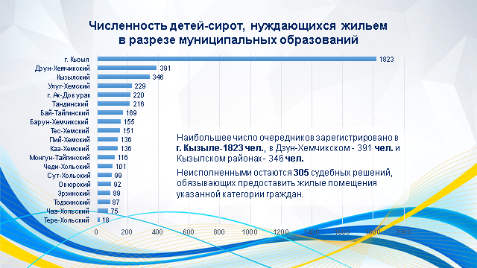

За последние 4 года всего включены в список, подлежащих обеспечению жилыми помещениями 1247 чел. (2021 г. – 264, 2020 г. – 264, в 2019 г. – 349, 2018 г. – 370).

За 2021 года из Министерства земельных и имущественных отношений Республики Тыва поступили 46 распоряжений на 366 объектов (2021 г. – 263, незавершенки – 103). За Минтрудом РТ закреплено всего 329 помещений (2021 г. - 227, незавершенки – 102), право оперативного управления оформлено в Управлении Росреестра. Не зарегистрировано право Минтруда РТ по 37 помещениям по причине поздней передачи по акту приема-передачи жилых помещений.
В соответствии с соглашением о предоставлении субсидии из федерального бюджета бюджету Республики Тыва на предоставление жилых помещений детям-сиротам по договорам найма специализированных жилых помещений от 02.04.2021 № 073-09-2020-481/14 общий объем бюджетных средств – 553,71 млн. рублей, в том числе ФБ – 548, 17 млн. рублей, РБ – 5,5 млн.рублей, на обеспечение жильем 352 детей-сирот.
С учетом переходящих с 2020 года объектов и незавершенных объектов прошлых лет всего за отчетный период запланировано обеспечить жильем 686 детей-сирот (2020 г. – 330, 2021 г. – 157, незавершенки-199). За отчетный период построено (приобретено) всего 550 помещений (80%), из них 476 переданы в государственную собственность, остальные 74 на стадии передачи в государственную собственность.
На стадии строительства 136 помещений (или 16%), которые планируется ввести в эксплуатацию в 2022 году.
Передано в оперативное управление Минтруда за отчетный период 330 жилых помещений (2021 г. – 227, незавершенки-103) (АППГ – 2017 г.- 96, 2018 г. – 43, 2019 г. – 150, 2020 г. – 170).
За 2021 г. заключены договоры с 312 гражданами (2021 г. – 227, незавершенки – 85), не заключены договоры с 18 детьми-сиротами. Основной причиной не заключения договоров является поздняя передача жилых помещений в оперативное управление, т.е. в последней декаде декабря 2021 г.
Из 227 переданных Минтруду помещений, в 214 дети-сироты заселены: Бай-Тайгинский - 4, Дзун-Хемчикский-4, Кызылский-34, Каа-Хемский-40, Монгун-Тайгинский-1, Овюрский-0, Сут-Хольский-16, Тес-Хемский-2, Тере-Хольский-2, Тоджинский-3, Улуг-Хемский-36, Чеди-Хольский-1, Чаа-Хольский-4, Эрзинский-1, Ак-Довурак-1, Пий-Хемский-5, Кызыл-7, Барун-Хемчикский – 10, Тандинский- 43. При этом, проживают без постоянного энергоснабжения – 4 человека в с. Шамбалыг Кызылского кожууна.
Не заселены – 13, в связи отсутствием электроснабжения (6-с.Целинное Кызылского кожууна, 7-г. Ак-Довурак).
Минтрудом проводится ежедневная работа по мониторингу хода строительства жилых помещений для детей-сирот, в том числе подключения к электроснабжению.
Совместно с Министерством строительства Республики Тыва, ГБУ РТ «Госстройзаказ», АО «Тываэнерго», руководителями администраций кожуунов постоянно ведется работа по решению вопросов строительства и электроснабжения жилых помещений детей-сирот.
РАЗДЕЛ VIII. ОПЕКА И ПОПЕЧИТЕЛЬСТВО
Всего по республике в органах опеки и попечительства работают 48 работников, из них: начальников отдела – 4 чел., зам. начальника отдела – 1, главных специалистов – 24 чел., ведущих специалистов – 19 чел.
В части расчета нормативов количества детей-сирот и детей, оставшихся без попечения родителей на специалиста предусматривается из расчета не менее 1 специалиста на 100 детей-сирот и детей, оставшихся без попечения родителей.
В республике при количестве 48 работников, непосредственно осуществляющих работу по защите прав детей, из них 39 специалистов работают в сельской местности, что составляет 67 детей-сирот и детей, оставшихся без попечения родителей на 1 специалиста (2607 детей-сирот) и 9 специалистов работают в городской местности, что составляет 107 детей-сирот и детей, оставшихся без попечения родителей на 1 специалиста (965 детей-сирот).
Общая численность детей-сирот и детей, оставшихся без попечения родителей, в республике по состоянию на 1 января 2022 г. составляет 3 572 чел., из них:
- сирот – 1401,
- без попечения родителей – 2 171
- в семейных формах находятся 3403 ребенка
- в государственных организациях – 169 ребенка.
С каждым годом уменьшается численность детей-сирот и детей, оставшихся без попечения родителей.

Наименование  показателя | 2019 г. | 2020 г. | 2021 г.
Общая численность детей-сирот и детей, оставшихся без попечения родителей | 3875 | 3703 | 3572
из них сироты | 1430 | 1422 | 1401
дети, оставшиеся без попечения родителей | 2445 | 2281 | 2171

В семейных формах воспитания находятся 3403 детей, в государственных учреждениях – 169.

Динамика общей численности детей-сирот и детей,
оставшихся без попечения родителей

Наименование показателя | 2019 г | 2020 г. | 2021 г.
Общая численность детей-сирот и детей, оставшихся без попечения родителей | 3880 | 3841 | 3572
Семейное устройство | 3706 | 3665 | 3406
Государственное устройство | 174 | 176 | 166

С целью выявления и устройства детей-сирот органы опеки и попечительства в течение трёх дней проводят обследование условий жизни ребенка, и при подтверждении факта отсутствия попечения родителей или его родственников, решают вопросы их временного устройства.

Анализ выявления детей-сирот и детей, оставшихся
без попечения родителей в динамике

№ | Наименование | 2019 г. | 2020 | 2021 | на 01.01.2022
1 | Численность детей, выявленных и учтенных за отчетный период | 598 | 507 | 326 | 480
 | Из них устроены:
1.1 | на семейные формы устройства | 486 | 357 | 278 | 358
 | - под опеку (попечительство) | 378 | 316 | 260 | 306
 | - в приемные семьи | 67 | 24 | 11 | 25
 | - на усыновление | 41 | 17 | 7 | 15
1.2 | - возвращены родителям | 32 | 22 | 18 | 36

Всего за 2021 год выявлены и учтены 480 детей, из них устроены в семейные формы – 358, из них под опеку (попечительство) – 306, в приемную семью – 25, на усыновление (удочерение) – 15, обучаются в профессиональных образовательных организациях – 12 (АППГ-2) детей; в государственные учреждения – 86 детей.
Среди причин (помимо естественных, таких как наступление смерти одинокой мамы или обоих родителей), преобладает уклонение от воспитания и содержания ребенка, отказ родителей от исполнения обязанностей по воспитанию своих детей, нахождение одного из родителей в местах лишения свободы, прохождение лечения от алкогольной зависимости, туберкулеза и других заболеваний.
Численность приемных семей в республике на 01.01.2022 г. составляет 129, в них на воспитании находятся 555 детей.
При этом, наибольшее количество приемных семей отмечено в Кызылском кожууне – 19 семей с 89 детьми, Бай-Тайгинском кожууне – 18 приемных семей с 78 детьми. В целом по республике семейное устройство составляет 95 %.
В республике функционируют 5 учреждений для детей-сирот, в них 169 детей, в том числе детей-сирот – 31, без попечения родителей – 138 человек:
• ГБОУ «Республиканская школа-интернат «Тувинский кадетский корпус» – 111 человек, из них:
• сирот – 17 человек,
• без попечения – 94 человека;
• ГБОУ «Кызыл-Арыгская школа-интернат» – 31 человек, из них:
• сирот – 10 человек,
• без попечения – 21 человек;
• ГБОУ «Детский дом» – 7 детей, оставшихся без попечения родителей;
• ГБУЗ РТ «Дом ребенка» – 8 детей, оставшихся без попечения родителей
• ГБУ РТ «Дерзиг-Аксынский психоневрологический интернат с детским отделением» – 12 детей, из них:
• сирот – 4 человека,
• без попечения родителей – 8 человек.

РАЗДЕЛ IX. КАДРОВОЕ ОБЕСПЕЧЕНИЕ
В соответствии с положением от 18 апреля 2013 г. №229 в Министерстве труда и социальной политики Республики Тыва (далее-Министерство) всего 49 подведомственных учреждений, из них учреждений социального обслуживания – 9, центров занятости населения – 18, центров социального обслуживания семьи и детям – 18, детский дом г. Кызыла- 1, государственное бюджетное учреждение «Центр административно-хозяйственного обеспечения Минтруда Республики Тыва» - 1 и государственное бюджетное учреждение Республики Тыва «Республиканский центр мониторинга, анализа и ресурсного обеспечения» - 1., государственное казенное учреждение Республики Тыва «Центр учета, планирования и государственных закупок учреждений Минтруда РТ» - 1.
Всего по состоянию на 01.01.2022 г. в Министерстве и в подведомственных учреждениях фактически работают 1641 чел., из них:
в аппарате Министерства – 31;
в домах-интернатах (9 домов-интернатов) – 665;
в центрах занятости населения (18 центров) -184, в том числе внештатные работники - 57;
в центрах социальной помощи семье и детям (18 центров) – 522;
в ГБПОУ РТ «Детский дом г. Кызыла» - 38.
Также в государственном бюджетном учреждении «Центр административно-хозяйственного обеспечения Минтруда Республики Тыва» - 42, в государственном бюджетном учреждении Республики Тыва «Республиканский центр мониторинга, анализа и ресурсного обеспечения» - 108 (в том числе специалисты по опеке и попечительству в 17 районах и в г. Кызыле и Ак-Довурак), в государственном казенном учреждении Республики Тыва «Центр учета, планирования и государственных закупок учреждений Минтруда РТ» -51.
По половозрастному составу: мужчин – 412 ч., что составляет 25% от всей численности работников, женщин – 1229 ч., 75% от всей численности работников.
Справочно:
По сравнению с предыдущими годами, количество мужчин уменьшилось на 16 человек (в сравнении с 2019 году, где мужчин было 428 ч., а число женщин увеличилось на 18 чел. - 1211 ч., в 2020 году – мужчины 423 ч. на 11 ч. больше чем 2021 год, а женщин на 14 ч. меньше 1251 ч.)

В аппарате Министерства согласно Указу Главы РТ «Об утверждении структуры Министерства труда и социальной политики Республики Тыва» от 23.01.2020 г. № 17 утверждено всего 33 штатных единиц.
По состоянию на 01.01.2022 г. в Министерстве работают 31 чел., из них 1 ед. – государственная должность (министр); 29 – должность государственной гражданской службы, 1 – должность, не относящая к должностям государственной службы).
Имеется одна вакансия: заместителя министра труда и социальной политики Республики Тыва.
1) по аппарату Министерства:
По полу: мужчин 5 чел. (16 %), женщин 26 чел. (84 %)
По возрасту: до 30 лет – 4 чел. (15 %), от 30 до 35- 4 чел. (13 %), от 35 до 45 - 17 чел. (54 %), от 45 до 55 – 5 чел. (15 %), от 55 и выше- 1 (3 %)
средний возраст составляет 39 лет.
По образованию: с высшим 31 чел. (100 %), в т.ч. с дополнительным высшим образованием 10 чел. (30 %).
По направлению образования: (*)
юридическое –11 чел. (34%);
педагогическое – 7 чел. (22%);
экономическое – 12 чел. (38%);
государственное и муниципальное управление – 0 чел. (%),
психологическое – 1 чел. (3%);
сельскохозяйственное – 1 чел. (3%);
социальная работа – 1 чел. (6%).
(*) – указывается направление образования
По стажу ГС: до 1 года - 6 чел. (22 %), от 1 года до 5 лет - 14 чел. (44%), от 5 до 10 лет - 1 чел. (3%), от 10 до 15 лет - 7 чел. (22%), свыше 15 лет - 3 чел. (9%).
За отчетный период заключены 13 служебных контрактов, из них на условиях срочного служебного контракта – 6, из кадрового резерва – 4, по конкурсу – 3., расторгнут служебный контракт с 7 государственными гражданскими служащими, из них по собственной инициативе – 7.
К дисциплинарной ответственности привлечены 9 государственных гражданских служащих (замечание – 7, выговор-2).
Присвоены 11 государственным служащим следующие классные чины:
государственный советник Республики Тыва 3 класса – 3 чел., государственный советник Республики Тыва 2 класса – 2 чел., советник государственной гражданской службы Республики Тыва 3 класса – 3 чел., советник государственной гражданской службы Республики Тыва 2 класса – 1 чел., советник государственной гражданской службы Республики Тыва 1 класса – 2 чел., из них лица, впервые поступившие на государственную гражданскую службу – 3 чел.
В соответствии с утвержденным графиком на 2021 год проведена аттестация государственных служащих министерства, по результатам которой 4 государственных служащих признаны соответствующими замещаемой должности, 1 государственный гражданский служащий признан соответствующим замещаемой должности при условии успешного получения дополнительного профессионального образования.
Всего за отчетный период осуществлены 65 командировочных выездов, в том числе за пределы республики – 8.
За отчетный период курсы повышения квалификации прошли 4 гражданских служащих.

2) по подведомственным учреждениям:
В подведомственных учреждениях всего работает 1609 ч.
По полу: мужчин 407 чел. (25 %), женщин 1202 чел. (75 %)
По возрасту: до 30 лет- 263 чел. (16 %), от 30 до 35 - 270 чел. (17 %), от 35 до 45- 468 чел. (29 %), от 45 до 55 - 431 чел. (27 %), от 55 до выше – 177 чел. (11 %).

Справочно:
Возрастные группы | 2019 | % | 2020 | % | 2021 | % | отклонения | %
До 30 лет | 256 | 15 | 262 | 16 | 263 | 16 | 7 | 103%
30-35 лет | 266 | 16 | 251 | 16 | 270 | 17 | 4 | 102%
35-45 лет | 454 | 27 | 461 | 28 | 468 | 29 | 14 | 103%
45-55 лет | 465 | 28 | 468 | 28 | 431 | 27 | -34 | 93%
От 55 и выше | 201 | 12 | 199 | 12 | 177 | 11 | -24 | 88%
Можно также выявить динамику роста количества числа молодых сотрудников. Их численность в 2019 году в сравнении с 2021 годом увеличилась на 7 человек, в возрастной структуре их доля тоже выросла до 16 %, что свидетельствует об омоложении учреждений.

По образованию: с высшим 632 чел. (39%), в т.ч. с дополнительным высшим образованием 40 чел. (%), со средним профессиональным образованием 483 чел. (30%), с начальным образованием 135 чел. (9%); со средним общим 359 чел. (22%).

Справочно:
По образованию | 2019 | % | 2020 | % | 2021 | % | отклонения | %
Высшее образование | 641 | 39 | 643 | 39 | 632 | 39 | -9 | 98
Дополнительное высшее | 36 | 2 | 36 | 2 | 40 | 2 | 4 | 112
Среднее профессиональное | 486 | 29 | 488 | 30 | 483 | 30 | -3 | 99
Начальное образование | 139 | 9 | 141 | 9 | 135 | 7 | -4 | 97
Среднее общее | 376 | 23 | 369 | 22 | 359 | 22 | -17 | 95

Наибольшую долю (39%) в 2021 году в структуре работника по образованию занимают сотрудники с высшим образованием. Отклонения по состоянию на 25.10.2021 г. по сравнению с предыдущими годами образовалась из-за вакансий в количестве 42 ед.

Всего по состоянию на 01.01.2022 г. в социальных учреждениях Минтруда Республики Тыва всего работают 167 социальных работников, в том числе 73 социальных работников, 94 специалистов по социальной работе.
Наименование должности | 2019 | 2020 | 2021 | отклонения | %
Социальный работник | 88 | 77 | 73 | -15 | 83%
Специалист по социальной работе | 76 | 88 | 94 | 18 | 124%
Оплата труда социальных работников начисляется в соответствии с Указом Президента РФ от 12.05.2012 г. № 597 и средняя заработная плата за январь – июнь т.г. составила 35536 рублей и соотношение к среднемесячной заработной плате в республике (37700 руб.) составляет 93,4 % при плане 100 %.

Потребность в кадрах.
Министерство с 2013 года сотрудничал с Челябинским юридическим техникумом по подготовке специалистов по специальности «Социальная работа». В связи с перенасыщением на рынке труда специалистов по данному направлению, работа по сотрудничеству прекратилась с 2016 года.
В настоящее время в центрах занятости населения Республики Тыва на учете состоят 86 специалистов, имеющих высшее и среднее образование по специальности «социальная работа». Поэтому в подведомственных учреждениях министерства потребности в кадрах по специальности «Социальная работа» не имеется.
В учреждениях социального обслуживания, подведомственных Минтруду, потребность в кадрах имеется по должностям медицинского персонала (врачи). Численность медицинского персонала в данных учреждениях составляет 264,7 шт. ед., в том числе заместителей директора по лечебной части – 4 ед., врачей - 15 шт. ед., 110,7 ед. среднего и 135 шт. ед. младшего медицинского персонала.
В основном все врачи-специалисты работают по совместительству, осуществляя свою основную деятельность в центральных кожуунных больницах. Поэтому они не могут в достаточной степени учитывать специфику работы с инвалидами и престарелыми, с которыми помимо оказания им необходимой медицинской помощи, необходимо проводить реабилитационные мероприятия, оценивать эффективность этих мероприятий, по результатам давать индивидуальные рекомендации и вносить коррективы в индивидуальную программу реабилитации инвалида.
Основными задачами по совершенствованию кадровой политики в 2022 году остаются:
- улучшение качественного состава представляемых к государственным наградам Российской Федерации, региональным наградам и поощрениям наградных материалов;
- создание информационно-справочной базы наград, которая предполагает автоматизацию введения наградной деятельности Минтруда РТ;
- снижение текучести кадров в подведомственных учреждениях;
- оказание практической помощи подведомственным учреждениям по совершенствованию кадровой политики.

РАЗДЕЛ X. РЕАЛИЗАЦИЯ ГУБЕРНАТОРСКИХ ПРОЕКТОВ

«Корова - кормилица»

В целях оказания адресной социальной помощи многодетным семьям с тремя и более детьми в Республике Тыва с 2016 года реализуется губернаторский проект «Корова-кормилица».
За 6 лет реализации проекта «Корова-кормилица» направлено 41,5 млн. рублей в соответствии с государственной программой «Социальная защита семьи и детей на 2017-2020 гг.».
Социальную помощь в виде – коровы с теленком, получили 1867 малоимущих и многодетных семей.
Количество КРС с 2016 по 2021 года на текущий год по проекту составляет 6189 голов (у получателей 2016 года – 1976 голов; 2017 года – 914 голов; у получателей 2018 года – 839 голов; у получателей 2019 года – 1396 голов; у получателей 2020 года – 655 голов; у получателей 2021 года – 409 голов).
Построено 1 868 помещений коровников.
Экономический эффект реализации проекта, во-первых,
в среднем каждая семья фактически получает от 6 до 16 литров молока в день, в год – около 1700 литров молока, и соответственно семья, получившая корову в рамках проекта, в течение года обеспечивается полным объемом потребности в молоке для каждого члена семьи согласно нормам питания. Экономия семейного бюджета составляет не менее 149,8 тыс. рублей в год (или 12,5 тыс. рублей в месяц), также при необходимости может реализовать излишки продукции молока и получить дополнительный доход;
во-вторых, со дня реализации проекта увеличилось количество домохозяйств, имеющих подсобное хозяйства на полторы тысячи, учитывая, что участники ранее не имели ЛПХ, соответственно увеличилось количество КРС у населения.
«Социальный картофель»

С 2015 года реализуется губернаторский проект «Социальный картофель», за 7 лет помощь получили 16142 семей, всего направлено на реализацию проекта 6 065,95 тыс. рублей.
Участниками проекта за 2015 по 2021 года получен 1 588 тонн картофеля (в среднем на одну семью 162 кг или 6-7 мешков картофеля). Урожай овощных культур составляет 883 тонн.
Во всех муниципальных образованиях с привлечением женсоветов, активистов, на базе библиотек, домов культуры и центров социальной помощи проводились мастер-классы, лекции, обучающие семинары для участников проекта. В результате ежегодного проведения мастер-классов, агитдесанта участники проекта научились правильно сажать рассаду овощей, приобрели определенные навыки, при этом соблюдая правила гигиены и техники безопасности, у них появился интерес к огородничеству. Малоимущие и многодетные семьи в течение года обеспечены натуральными продуктами.
Семья получившая семена картофеля и овощей в рамках проекта в течение года обеспечивалась на 37,2% объемом потребности картофелем и овощей для каждого члена семьи, согласно нормам питания; экономия семейного бюджета составляет не менее 14 134,14 рублей.
Проблемы по итогам реализации проектов:
- один из острых проблем это искусственное осеменение скота, так со стороны Министерства сельского хозяйства и продовольствия Республики Тыва и органами местного самоуправления были упущения по своевременному осеменению животных;
- Органам местного самоуправления нерешенным остается вопрос строительства овощехранилищ на базе сельских поселений, для хранения запасов фонда овощных культур.
Выводы и предложения. За годы реализации губернаторских проектов многодетным малоимущим семьям, которым оказана государственная социальная помощь на основании социального контракта, несомненно, оказывает прямой эффект по снижению бедности населения республики, учитывая экономию семейного бюджета на приобретение молока и овощных культур. Также, в течение года употребляют натуральные продукты. Помимо экономического эффекта проекты имеют большой социальный эффект. Реализуется трудовой потенциал семей, способствует развитию трудовых навыков у детей, повышается уровень социальной ответственности граждан, а также улучшается качество питания в многодетных семьях.
С учетом изложенного, Министерство труда и социальной политики Республики Тыва считает что, целесообразно завершить губернаторские проекты «Корова-кормилица» и «Социальный картофель», в связи с реализацией с 2020 года мер по оказанию государственной социальной помощи малоимущим семьям, и малоимущим одиноко проживающим гражданам, на основании социального контракта в соответствии с постановлением Правительства Республики Тыва от 20 февраля 2020 г. № 55 «О государственной социальной помощи малоимущим семьям и малоимущим одиноко проживающим гражданам на основании социального контракта, в рамках которого предоставляется субсидия из федерального бюджета», причина: цели оказания государственной социальной помощи малоимущим гражданам на основании социального контракта аналогичны целям губернаторских проектов «Корова-Кормилица» и «Социальный картофель» задачи и мероприятия охватывают существенно расширенный перечень и направления.

«Социальный уголь»

В соответствии с постановлением Правительства Республики Тыва от 23 марта 2020 г. № 105 «Об оказании адресной социальной помощи в рамках реализации проекта «Социальный уголь» и о признании утратившими силу отдельных постановлений Правительства Республики Тыва» право на меру социальной поддержки имеют семьи, имеющие 4 и более детей и приемные семьи.
Социальная помощь предоставляется в натуральном виде путем предоставления каменного угля либо дров для отопления (без использования угля) в размере соответственно 2145 кг или 4,8 куб. на каждую семью-получателя.
Всего направлено на реализацию проекта за 6 лет около 79,6тыс. рублей, в том числе:
в 2016 г. – 5,5 млн. рублей;
в 2017 г. - 5,9 млн. рублей;
в 2018 году – 9,2 млн. рублей;
в 2019 году – 13,2 млн. рублей;
в 2020 году – 13,1 млн.руб., дополнительно выделено 8,7 тыс.руб.;
в 2021 году – 24,1 млн. рублей.

Меру социальной поддержки получили 10 957 семей:
в 2016 год - 702 семей;
в 2017 год- 718 семей;
в 2018 год – 1061 семей;
в 2019 год – 2032 семей с 5 и более детьми (за счет средств республиканского бюджета 1367 семей, за счет спонсорской помощи - 665 семей);
в 2020 году - 3222 семей.
В 2021 году всего получателями стали 3222 семей с 4 и более детьми.

Результат. Помощь получили за 2016 – 2021 гг. всего 10 957 многодетных семей в виде твердого топлива, дров.
Мера социальной поддержки многодетным семьям, имеющим 4 и более детей, приемным семьям в виде твердого топлива (уголь или дрова) в 2021 году предоставляется 3222 семьям - получателям.
Финансовые средства в размере 24 098,8 тыс. рублей находится на балансе Министерства топлива и энергетики Республики Тыва для исполнения перечня мероприятий по реализации проекта «Социальный уголь».

РАЗДЕЛ XI. СТРИТЕЛЬСТВО И КАПИТАЛЬНЫЙ РЕМОНТ

Строительство:
В ведении Минтруда РТ находятся 49 подведомственных учреждений (в том числе 18 Центров занятости населения, 19 Центров социальной помощи семье и детям, 8 домов-интернатов, 4 учреждений - ЦАХО, ЦМАРО, Ресцентр «Поддержка» и Центр учета).
К 2019 году количество аварийных и ветхих зданий домов-интернатов для престарелых и инвалидов насчитывалось 9 зданий или 52,9%
2019 году в соответствии с Поручением Президента РФ от 9 сентября 2014 года № НР Пр-2159 по вопросу обеспечения комплексной безопасности организаций социального обслуживания населения и поручение Председателя Правительства РФ Д.А. Медведева от 10 апреля 2015 г. N ДМ-П12-2387 по итогам форума социальных работников в г. Ярославле по активизации работ по снижению удельного веса учреждений социального обслуживания, находящихся в аварийном и ветхом состоянии в 2019 году между Правительством Республики Тыва и Министерством труда и социальной защиты Российской Федерации заключено Соглашение о предоставлении субсидии из федерального бюджета бюджету субъекта Российской Федерации на реализацию мероприятий по строительству объектов капитального строительства в рамках федерального проекта «Старшее поколение» национального проекта «Демография».
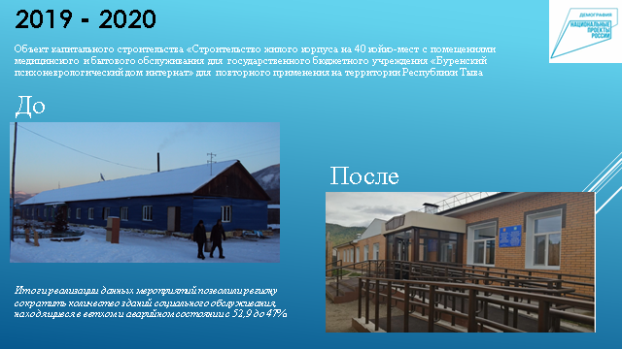
с 2019 года Министерством труда и социальной политики РТ начато строительство объекта «Строительство жилого корпуса на 40 койко-мест с помещениями медицинского и бытового обслуживания для государственного бюджетного учреждения «Буренский психоневрологический дом интернат» в котором были выделены 60 905,15 тыс. рублей (в том числе ФБ 60 296,10 тыс. рублей. РБ 609,05 тыс. рублей).
В апреле 2020 года введен в эксплуатацию новый построенный корпус на 40 койко-мест.
Итоги реализации данных мероприятий позволили региону сократить количество объектов, находящиеся в аварийном и ветхом состоянии в сфере социального обслуживания с 52,9 до 47%.
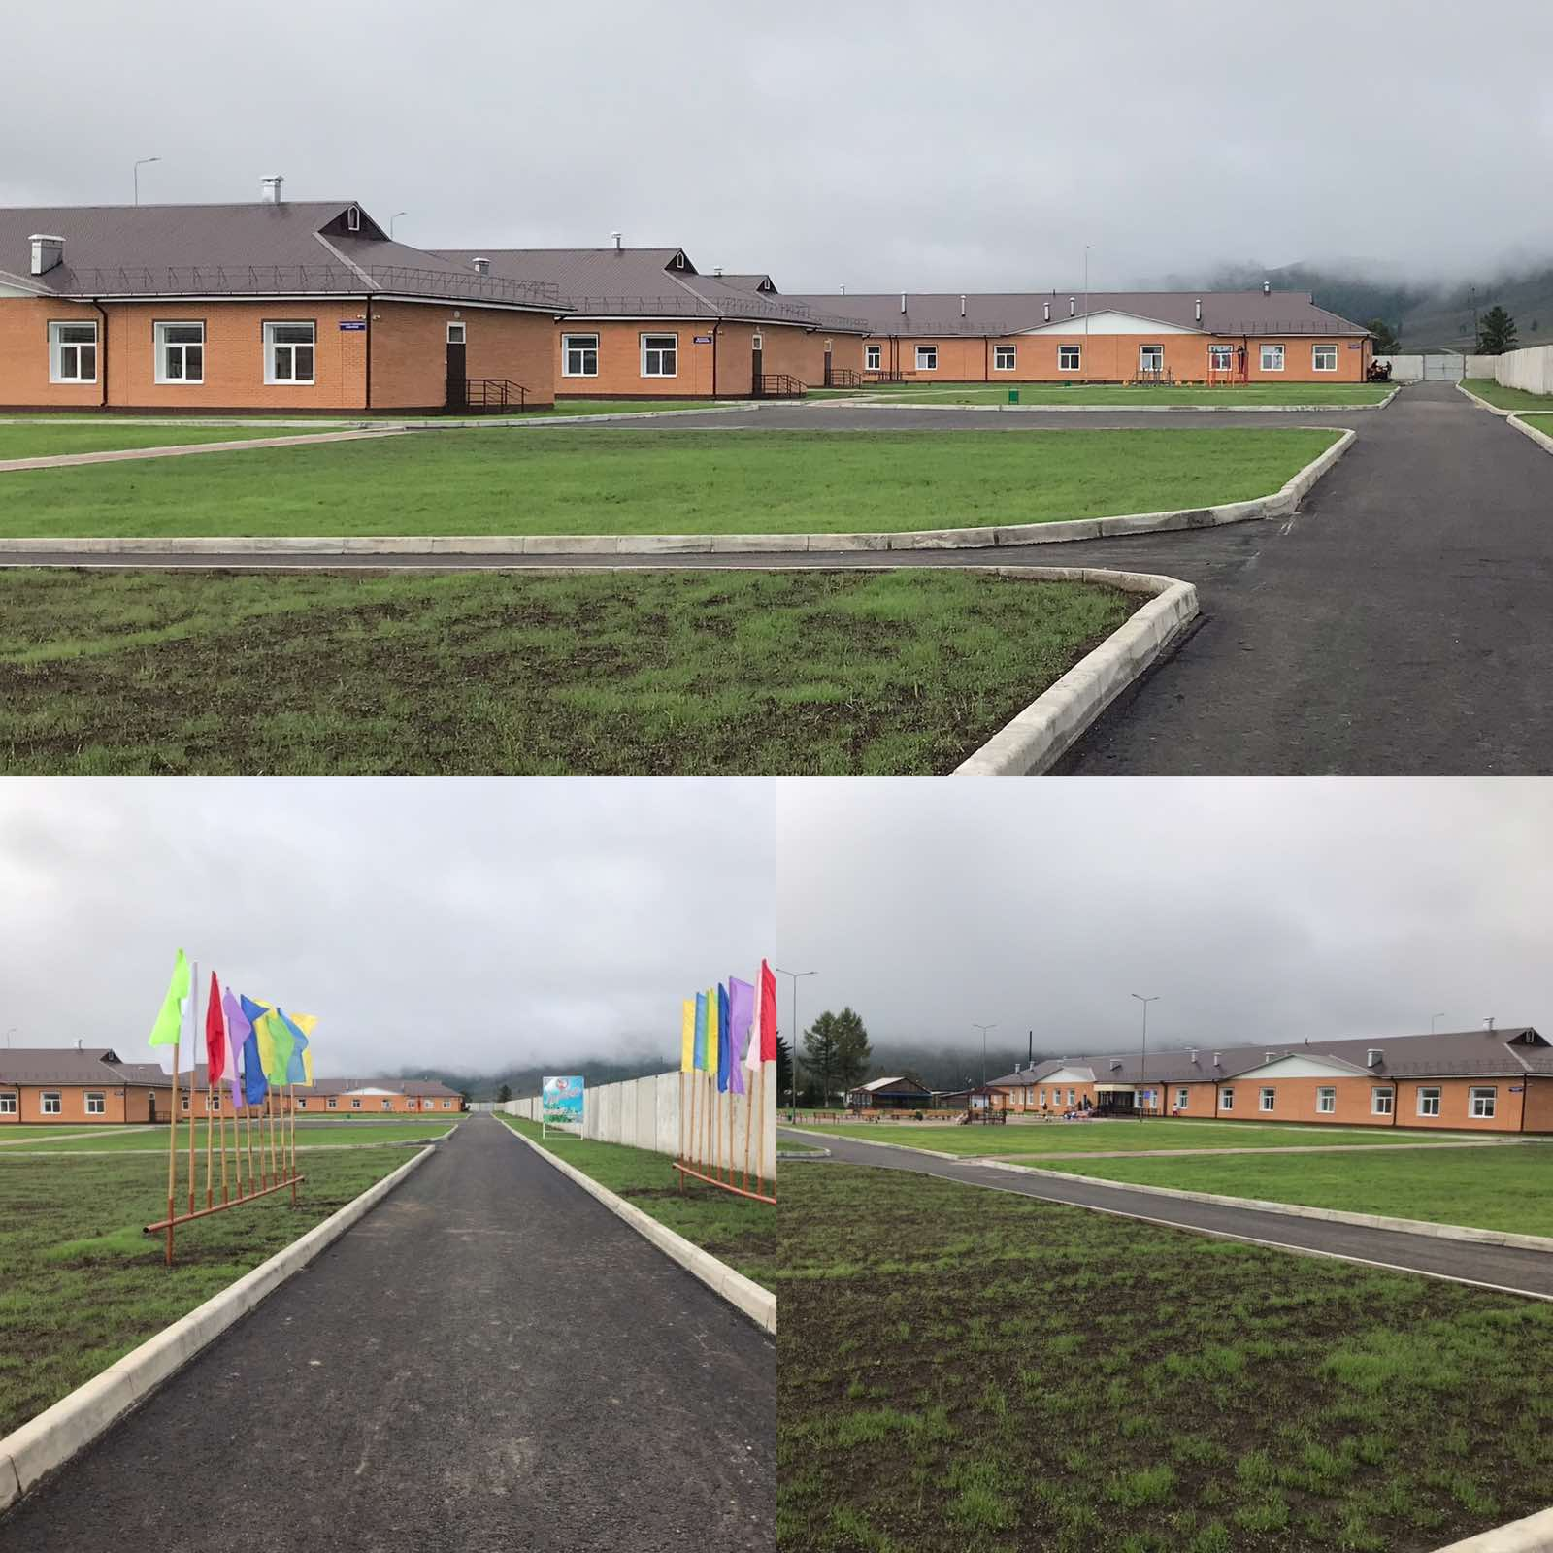
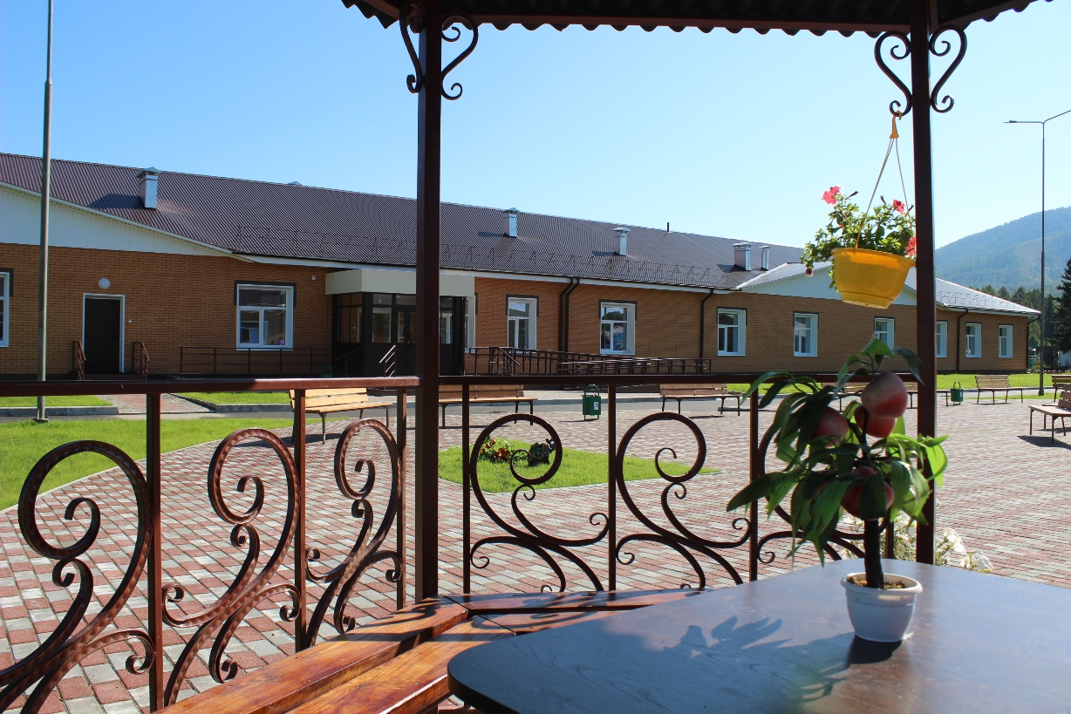

2020-2021
В феврале 2020 года дополнительно началось строительство объекта капитального строительства «Строительство 4-х жилых корпусов по 40 койко-мест с помещениями медицинского и бытового обслуживания для граждан пожилого возраста и инвалидов с общей мощностью 160 койко-мест в котором были выделены 311 591,67 тыс. рублей, (в том числе ФБ – 275 801,70 тыс. рублей и за счет региона – 35 789,97 тыс. рублей)
Объект введен в эксплуатацию. Разрешение на ввод объекта в эксплуатацию получен 30.07.2021 г. № RU 17504302-15/1.
Итоги реализации данных мероприятий позволили региону сократить количество объектов, находящиеся в аварийном и ветхом состоянии в сфере социального обслуживания с 47 до 23,5%.
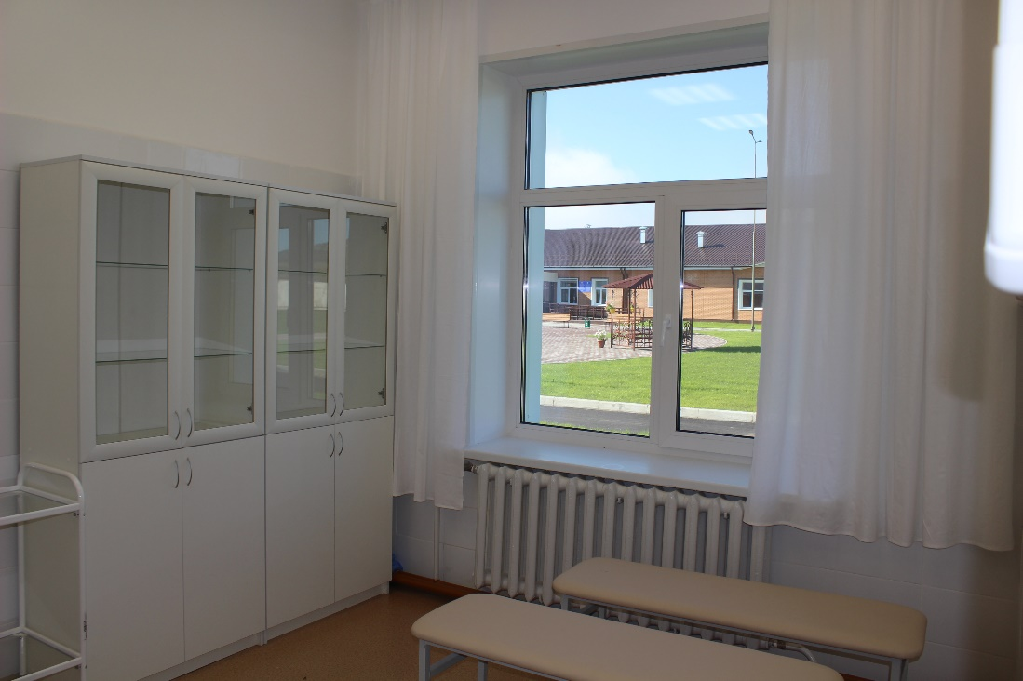
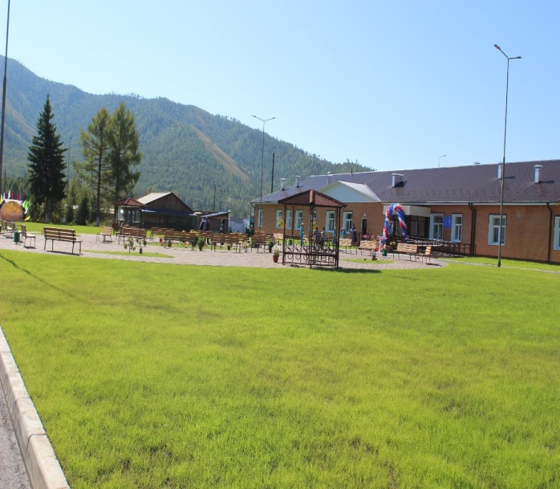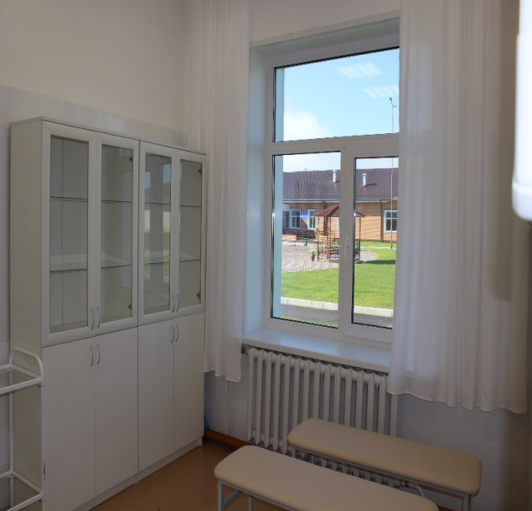

2020-2022
Также в декабре 2020 года начато строительство объекта капитального строительства «Строительство 2 жилых корпусов на 80 койко-мест с помещениями медицинского и бытового обслуживания в ГБУ РТ «Хайыраканский дом-интернат для престарелых и инвалидов с психоневрологическим отделением».
Общий процент технической готовности объекта составляет 63,34%.
Ввод объекта в эксплуатацию запланирован в июле 2022 года.
Итоги реализации данных мероприятий позволят региону сократить количество объектов, находящиеся в аварийном и ветхом состоянии в сфере социального обслуживания с 23,5 до 11,7%.

2023
С 2023 года в соответствии с заключенным дополнительный Соглашением между Правительством Республики Тыва и Министерством труда и социальной политики Республики Тыва от 22 ноября 2020 г. № 149-09-2020-228/06 запланировано строительство объекта капитального строительства «Строительство жилого корпуса на 40 койко-мест с помещениями медицинского и бытового обслуживания для филиала ГБУ РТ «Сукпакский специальный дом-интернат». Филиал «Хадын» для повторного применения на территории Республики Тыва. Соответствующая заявка в адрес Министерства строительства и жилищно-коммунального хозяйства направлена. Стоимость строительства предварительно составляет 105 460,91 тыс. рублей, в том числе за счет федерального бюджета – 104 406,30 тыс. рублей, за счет республиканского бюджета – 1 054,61 тыс. рублей.
Итоги реализации данных мероприятий позволят региону сократить количество объектов, находящиеся в аварийном и ветхом состоянии в сфере социального обслуживания с 11,7 до 5,8%.
2023-2024
Также с 2023 года будет начато строительство объекта капитального строительства «Дом-интернат на 180 койко-мест с помещениями медицинского и бытового обслуживания по адресу: Республика Тыва, Каа-Хемский район, с. Дерзиг-Аксы, ул. Магистральная, д. 44». Проектно-сметная документация разработана, положительное заключение проектной документации получено. Стоимость строительства составляет – 1 698 156,58 тыс. рублей (без учета ПИР, стоимость ПИР составляет 3 920,69 тыс. рублей).
Итоги реализации данных мероприятий позволят региону полностью сократить количество объектов, находящиеся в аварийном и ветхом состоянии в сфере социального обслуживания, т.е. с 5,8% до 0%.

Капитальный ремонт:
Капитальный ремонт в подведомственных учреждениях Минтруда в 2021 г. В рамках реализации ведомственной целевой программы Министерства строительства и жилищно-коммунального хозяйства Республики Тыва «Капитальный ремонт объектов социальной сферы и республиканской собственности» и в соответствии с порядком организации проведения капитального ремонта республиканских объектов недвижимого имущества, утвержденного Постановлением Правительства Республики Тыва от 21.06.2019 года № 320 в 2021 году проводится капитальный ремонт в 3 учреждениях, на общую сумму 5 809,54 тыс. рублей.
Капитальный ремонт системы отопления стационарного и административного зданий ГБУ РТ «Центр социальной помощи семье и детям Дзун-Хемчикского района». Были заключены договора с ООО «Развитие» на общую сумму 875,840 тыс. рублей со сроком выполнения работ до 30 июля 2021 г.
Работы по ремонту систем отопления полностью выполнены.
Капитальный ремонт пищеблока ГБУ РТ «Кызылский дом-интернат для престарелых и инвалидов» Государственный контракт № 74-21 от 26.05.2021 г. был заключен с подрядной организацией ООО «Тудугжу» на сумму 3 096,41 тыс. рублей, со сроком до 01.09.2021 г.
Готовность объекта -100%.
Капитальный ремонт здания котельной ГБУ РТ «Центр социальной помощи семье и детям Сут-Хольского района» на сумму 599,119 тыс. рублей был заключен договор № 65-21 от 11 мая 2021 г., со сроком до 8 августа 2021 года с ИП Ондар Н.А.
Готовности объекта - 100%.
Также в рамках дополнительно выделенных средств в 2021 году запланирован капитальный ремонт в 4-х подведомственных учреждениях:
1. Капитальный ремонт банно-прачечного комбината, помещений парилки, душевой и раздевалки, оконных блоков ГБУ РТ «Хову-Аксынский дом-интернат для престарелых граждан и инвалидов» на сумму 3 110,00 тыс. рублей;

2. Капитальный ремонт здания столовой ГБУ РТ «Центр социальной помощи семье и детям Монгун-Тайгинского района» на сумму 2 188,00 тыс. рублей;
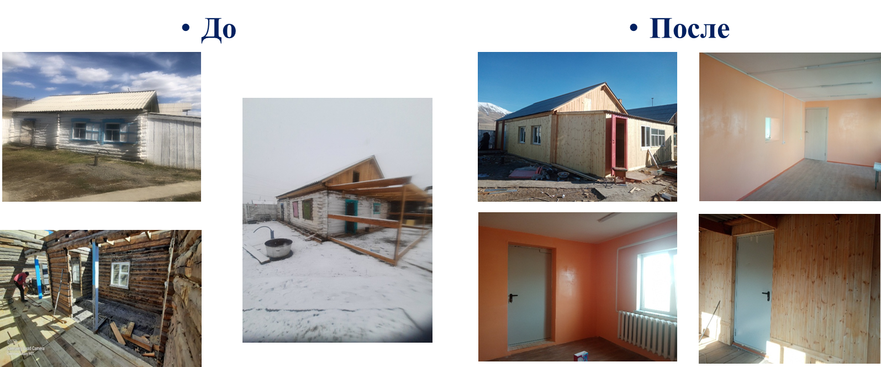
3. Капитальный ремонт кровли и дверных блоков ГБУ РТ «Центр социальной помощи семье и детям Овюрского района» на сумму 845,00 тыс. рублей;
4. Капитальный ремонт наружных сетей теплоснабжения ГБУ РТ «Центр социальной помощи семье и детям Чеди-Хольского района» 311,00 тыс. рублей.
Проведен текущий ремонт перекрытия и кровли здания ГБУ РТ «Центр социальной помощи семье и детям Чеди-Хольского кожууна».
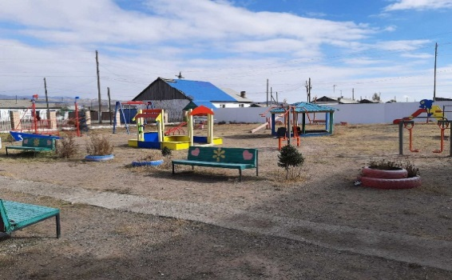
Поставка 12 комплектов детских спортивно-игровых площадок.
Также в 2022 году запланирован капитальный ремонт в 4 подведомственных учреждениях Минтруда РТ:
1. Капитальный ремонт здания ГБУ РТ «Центр социальной помощи семье и детям Пии-Хемского кожууна» на сумму 4 428,56 тыс. рублей;
2. Капитальный ремонт здания ГБУ РТ «Центр социальной помощи семье и детям Тоджинского кожууна» на сумму 3 147,77 тыс. рублей;
3. Капитальный ремонт ГБУ РТ «Центр социальной помощи семье и детям Бай-Тайгинского кожууна» на сумму 3 060,82 тыс. рублей;
4. Капитальный ремонт здания ГБУ РТ «Центр социальной помощи семье и детям Кызылского кожууна» 4 362,92 тыс. рублей.
РАЗДЕЛ XII. ИСПОЛНЕНИЕ ПЕРЕЧНЕЙ ПОРУЧЕНИЙ ГЛАВЫ РСЕПУБЛИКИ ТЫВА
Всего за 2021 год Минтрудом РТ осуществлялся контроль и организация исполнения 414 поручений Главы Республики Тыва (по сравнению с 2020 годом увеличение в 1,6 раза, было 358 поручений). Всего из 414 поручений:
- выполнены – 347 поручений или 84% от всего количества (в 2020 году было – 67%),
- находятся на контроле и в исполнении – 67 или 16%,
- срок исполнения не наступил – 3 или 1%;
В течении 2021 года принимались меры по исполнению поручений:
- проведены 46 выезда с муниципальные образования с целью проверки хода капитального ремонта, хода строительства подведомственных учреждений;
- проведены 24 совещаний, часов контроля, муниципальных часов на уровне заместителей Председателя Правительства Республики Тыва с целью организации исполнения поручения совместно с руководителями органов исполнительной власти и председателями муниципальных образований республики.
- направлены 37 писем на имя Главы Республики Тыва о ходе исполнения поручений и о невозможности исполнения некоторых поручений, требующих большого финансового вложения из бюджета республики.
- направлены 12 писем на имя руководителей федеральных органов исполнительной власти об оказании содействия в положительном решении вопросов, влияющих на социально-экономическое развитие республики.

РАЗДЕЛ XIII. ФИНАНСОВО-ЭКОНОМИЧЕСКАЯ ДЕЯТЕЛЬНОСТЬ
- Финансирование отрасли

На реализацию государственной политики в области труда, занятости и социальной защиты населения направлено 9 млрд 019,3 млн. рублей, что выше уровня соответствующих расходов 2020 года на 1 млрд. 140 млн. рублей, или на 12,8% больше чем за аналогичный период прошлого года.
Общие кассовые расходы составили 8 млрд. 932,1 млн. рублей или 86,2 % от плановых назначений.
В 2021 году финансирование Министерства осуществлялось:
- за счет средств бюджета Республики Тыва – 2 млрд. 213,3 млн. рублей, что составляет 24% от общего объема средств;
- за счет средств федерального бюджета – 6 млрд. 649,5 млн. рублей (74%);
- за счет 75% пенсии престарелых граждан (средства ПФР) – 109 млн. рублей (2%).

- Освоение федеральных средств

В 2021 году министерству уточненным планом из федерального бюджета доведено 6 690,2 млн. рублей, в том числе по 12 видам субвенций 2 150,2 млн. рублей, по 10 видам субсидий 4 525,7 млн. рублей и 1 (один) вид иного межбюджетного трансферта на оплату стимулирующих выплат к заработной плате за особые условия в связи с новой коронавирусной инфекции в сумме 14,3 млн. рублей.
Процент кассового освоения федеральных средств от плана составил 99,6%, из них по субвенциям 98,5%, субсидиям 99,9%, ИМБТ 79,2 %.
Остаток денежных средств на лицевых счетах министерства 9,7 млн. рублей, остаток бюджетных средств от годового плана 33,3 млн. рублей.
По структуре кассового освоения наименьший процент у следующих межбюджетных трансфертов:
1) в связи с заявительным характером выплаты и фактической потребностью, образовался остаток по субвенциям:
- единовременное пособие беременной жене военнослужащего, проходящего военную службу по призыву, а также ежемесячного пособия на ребенка военнослужащего, проходящего военную службу по призыву, процент освоения 63,2%, или освоено 24,9 млн. рублей при плане 39,5 млн. рублей;
- компенсация инвалидам страховых премий по договорам обязательного страхования автогражданской ответственности владельцев транспортных средств, освоено 0,45 млн. рублей при плане 0,61 млн. рублей или процент освоения 73,7% от плана.
- осуществление ежемесячной выплаты в связи с рождением (усыновлением) первого ребенка, освоено 631,8 млн. рублей при плане 637,28 млн рублей, процент освоения 99,1% от плана;
- субвенции местным бюджетам на оплату жилищно-коммунальных услуг отдельным категориям граждан, освоено 197,2 млн. рублей при плане 204,9 млн рублей, процент освоения 96,2% от плана.
2) по следующим причинам образовался остаток по следующим видам субсидий из федерального бюджета:
- по разделу «Миграционная политика» выделена субсидия на реализацию мероприятий, предусмотренных региональной программой переселения, включенной в Государственную программу по оказанию содействия добровольному переселению в Российскую Федерацию соотечественников, проживающих за рубежом, на сегодня остаток средств образовался в связи со сложившейся санитарно-эпидемиологической ситуацией в стране. МВД России и территориальные органы МВД РФ временно приостановили прием документов, оформление и выдачу приглашений на въезд в Российскую Федерацию иностранных граждан. Стоит отметить что в 2020 году по этому виду субсидии по этой же причине образовался остаток в сумме 108,7 тыс. рублей (при плане 123,5 тыс. рублей, факт 14,8 тыс. рублей или кассовое освоение составило 12%).
3) в связи с фактической потребностью по иному межбюджетному трансферту на оплату отпуска и выплаты компенсации за неиспользованные отпуска работникам стационарных организаций социального обслуживания, медицинским и иным работникам, рассчитанных с учетом получаемых работниками федеральных стимулирующих выплат к заработной плате за особые условия в связи с новой коронавирусной инфекцией образовался остаток в сумме 2,9 млн. рублей или процент освоения составил 79,2% (при плане 14,3 млн. рублей, кассовое освоение 11,4 млн. рублей).

РАЗДЕЛ XIII. ПРИОРИТЕТНЫЕ НАПРАВЛЕНИЯ НА 2022 ГОД

В целях исполнения задач, поставленных Главой РТ в Послании Верховному Хуралу (парламенту) Республики Тыва на 2022 год приоритетными направлениями министерства на 2022 год следующие задачи:
1. Открытие многофункционального семейного центра;
2. Цифровизация социальных выплат;
3. Модернизация органов Службы занятости населения Республики Тыва;
4. Снижение задолженности по жилью детей-сирот и детей, оставшихся без попечения родителей.

